КГУ «Центральная городская библиотека имени Ивана Шухова»

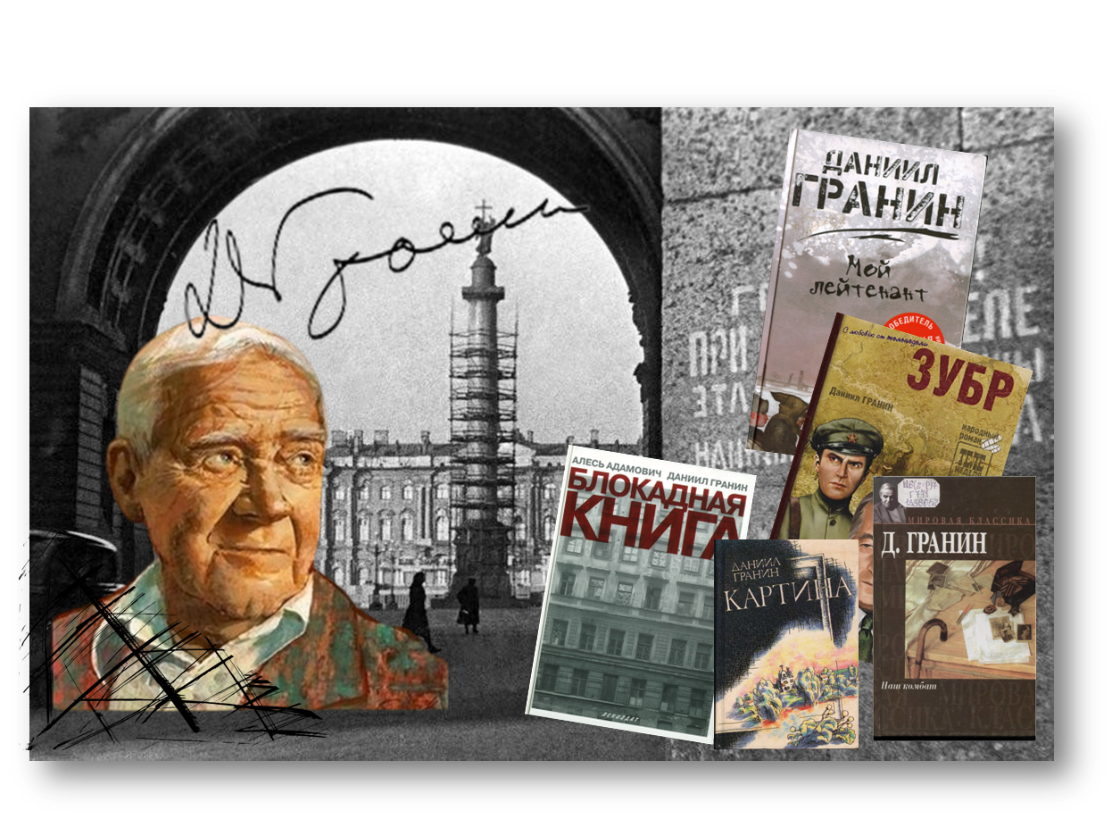

Река времен
БИБЛИОГРАФИЧЕСКИЙ ДАЙДЖЕСТ
К 105-летию со дня рождения писателя
Даниила Гранина

Петропавловск
2024
83.3(2Рос=Рус)6
Р36

Река времен: к 105-летию со дня рождения писателя Даниила Гранина : библиографический дайджест / ЦГБ имени Ивана Шухова ; составитель Г.Алкайдарова
.– Петропавловск : ЦГБ имени Ивана Шухова , 2024 .– 49 с.

Библиографический дайджест посвящен жизни и творчеству известного русского писателя, публициста, сценариста Даниила Гранина, выпускается впредверии его 105-летнего юбилея.
Пособие адресовано библиотечным работникам, преподавателям, литературоведам, студентам, учащимся, всем, кого интересует литература XX века.

\

© ЦГБ им. И.Шухова, 2024

Содержание

От составителя | 4
1. Биография | 6
1.1 Информация о жизни и творчестве Д. А. Гранина | 6
1.2 К 60-летию Даниила Гранина | 11
1.3 Даниил Гранин: писательство - дело одинокое | 13
1.4 Фиксация утраченного | 14
1.5 Петербуржцы - о Гранине: Он был посредником между властью и интеллигенцией | 17
1.6 Десять ярких цитат Даниила Гранина | 19
2. По страницам книг Д. Гранина… | 20
2.1 Обзор книги Д. Гранина «Мой лейтенант» | 20
2.2 Обзор книги Гранина Д. А. «Зубр» | 21
2.3 Адамович Алесь. Гранин Даниил. Блокадная книга | 21
2.4 Совесть не замерзает. О «Блокадной книге» Алеся Адамовича и Даниила Гранина | 23
2.5 Обзор книги Гранина Д. А. «Она и все остальное» | 25
2.6 Все темы в одном произведении «Иду на грозу» | 26
2.7 Гражданская позиция Д.А. Гранина в романе «Картина» | 27
3. Мир Гранина на большом экране | 29
3.1 Кино-, телефильмы по произведениям Д. Гранина | 29
3. 2 Документальные фильмы c участием Д. Гранина | 32
4. Методические материалы | 36
4.1 Примерные названия книжных выставок и мероприятий, посвященных Д.Гранину | 36
4.2 Схема книжной выставки «Век Даниила Александровича Гранина» | 38
4.3 Викторина по роману Даниила Гранина «Иду на грозу» «Волшебник прилетел в Москву...» | 39
5. Читайте в библиотеках города | 43
5.1 Произведения Д.Гранина | 43
5.2 Литература о жизни и творчестве писателя | 47

От составителя

Даниил Гранин – известный писатель, сценарист. Имеет множество наград и премий правительства, звание Почетного гражданина Санкт-Петербурга. Инженер по образованию, свои первые рассказы и романы Даниил Гранин посвящал советским ученым и изобретателям. Он стал известен как автор произведений о Великой Отечественной войне﻿, в том числе хроники «Блокадная книга».
Кроме литературы Гранин занимался общественной и политической деятельностью: состоял в Союзе писателей, участвовал в Съезде народных депутатов СССР и создал благотворительную организацию «Мемориал».
Книги писателя Даниила Гранина любят уже несколько поколений читателей. И это не удивительно, потому что они близки многим из нас.
Произведения Даниила Александровича проникнуты искренней любовью к людям, к Родине, истории и традициям, поднимают важные нравственные, мировоззренческие проблемы. Каждое произведение – это гимн Человеку, его мечтам и надеждам, его желанию сделать мир лучше. Герои книг – честные, добрые, умные люди, которые проходят через жизненные испытания с высоко поднятой головой.
Фильмы по его произведениям мгновенно получали одобрение зрителей. Он стал признанным классиком еще при жизни. Один из тех немногих, точнее, последних, кто не просто помнил войну, но участвовал в ней с первых дней.
Писатель, который создавал свои произведения не в угоду времени или обстоятельствам – своим незаурядным талантом он прежде всего служил интересам страны и её народа. От романа «Иду на грозу» до эссе «Страх», от принесшего популярность романа «Искатели» до мощного «Зубра», от сборника рассказов «Еще заметен след» до «Блокадной книги», написанной совместно с Алесем Адамовичем, Гранин прошел огромную эволюцию. Честность и действенное участие в судьбах Родины сделали творчество Даниила Гранина настоящим явлением отечественной литературы, увековечив его имя для будущих поколений.
Даниил Гранин является одним из известнейших писателей. Книги писателя можно сегодня найти практически в любой библиотеке. Он писал на протяжении 70 лет и оставался творчески активным, даже перешагнув через 95-летний юбилей. Его произведения, романы, гимны ученым, повести и очерки давно в хрестоматиях и учебниках по русской литературе XX века.
У каждого читающего человека в нашей стране есть повод обратиться к его художественным произведениям, документальной прозе, публицистике, интервью и выступлениям. Обратиться, чтобы понять, что же это за явление – ГРАНИН? На какие «вечные» вопросы он ответил в своих книгах? Как отразил в своих произведениях Время и Человека в нём? Какой завет он оставил нам – читателям XXI века?
Поможет в этом библиографический дайджест «Река времен». Пособие посвящено творчеству и судьбе советского и российского писателя, прозаика Даниила Александровича Гранина.
При составлении дайджеста использовались информационные ресурсы ЦГБ им. И.Шухова и Интернета в открытом доступе. Пособие состоит из следующих разделов: «Биография» - содержит материаалы о жизни и творчестве Граниа, а также воспоминания современников; «По страницам книг» - предлагает вниманию читателя обзоры на произведения писателя; «Фильмография» – информация и ссылки на художественные фильмы, снятые по произведениям Гранина; «Библиография» - список изданий Даниила Гранина, а также книг и статей о жизни и творчестве писателя; раздел «Методические материалы» представлен материалами в помощь библиотекарям.
Дайджест адресован библиотечным работникам, преподавателям, литературоведам, студентам, учащимся, всем, кого интересует литература XX века.
Пособие не претендует на всю полноту информации по теме.
По вопросам использования дайджеста обращайтесь в Центральную городскую библиотеку им. И.Шухова.

Наш адрес:
КГУ «Центральная городская библиотека им. И.Шухова»

Адрес: СКО, г.Петропавловск,

ул.Брусиловского,65

Телефон: 8(7152)50-04-11

8(7152)33-19-57
Сайт: shuhovlibrary.kz
Электронная почта: shuhov_lib@mail.ru
https://vk.com/shuhovlibrary
@shuhov_kitapkhana
https://www.facebook.com/shuhovlibrary

Биография Даниила Александровича Гранина

Даниил Гранин родился 1 января 1919 года в Курской губернии. Его настоящая фамилия — Герман. Отец Гранина, Александр Герман, работал лесником и по службе часто менял место жительства, а его мать Анна Герман была портнихой. Писатель вспоминал: «Они очень любили друг друга, отец мой и мать. Она была совсем молоденькой, она пела, у нее был хороший голос, все детство прошло под ее песни…»
Когда Гранину исполнилось семь лет, семья переехала в Ленинград, где его отцу предложили работу. Однако вскоре Александра Германа репрессировали и сослали в Сибирь﻿. Мать одна воспитывала будущего писателя.
В Ленинграде Даниил Гранин пошел в 15-ю среднюю школу Смольнинского района, которая располагалась в здании бывшего Тенишевского коммерческого училища на улице Моховой. Его любимыми предметами были физика, литература и история.

В школе, на Моховой, оставалось еще несколько преподавателей бывшего здесь до революции﻿ Тенишевского училища — одной из лучших русских гимназий. В кабинете физики… каждый урок был как представление. <…> Длинный преподавательский стол был как сцена, где разыгрывалась феерия с участием луча света, разложенного призмами, электростатических машин, разрядов, вакуумных насосов. У учительницы литературы не было никаких аппаратов, ничего, кроме стихов и убежденности, что литература — главный для нас предмет… Она организовала литературный кружок, и большая часть класса стала сочинять стихи. <…> В порядке самоутверждения я тоже написал в школьный журнал.
Даниил Гранин. «Автобиография»
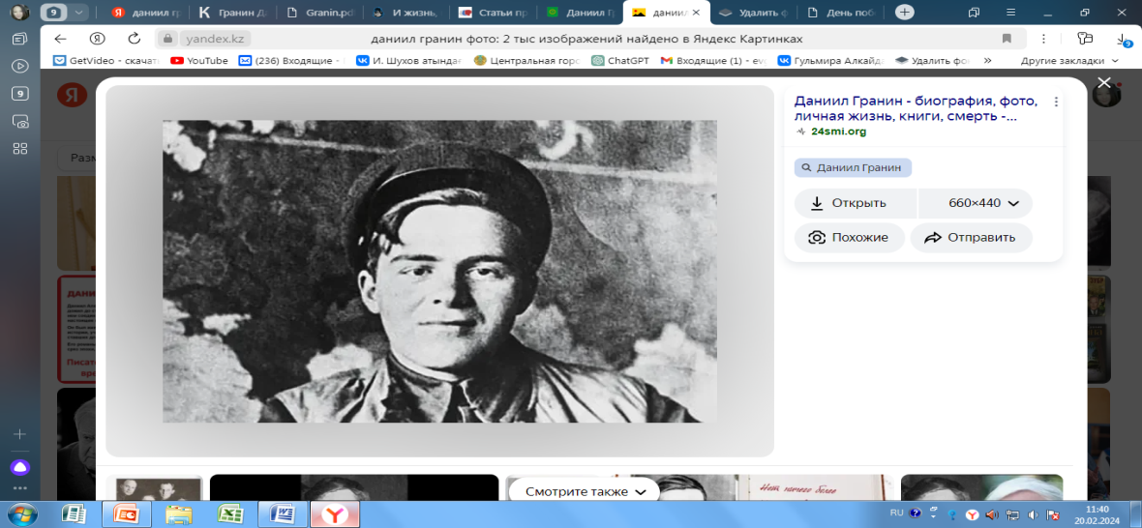
В 1935 году Гранин закончил школу. Его мать хотела, чтобы он стал инженером, поэтому он поступил в Ленинградский электротехнический институт им. В.И. Ульянова (ЛЭТИ) на специальность «Электрические станции». На четвертом курсе Гранин перевелся в Ленинградский индустриальный институт (сейчас — Санкт-Петербургский политехнический университет Петра Великого), где изучал строение гидроэлектрических станций.
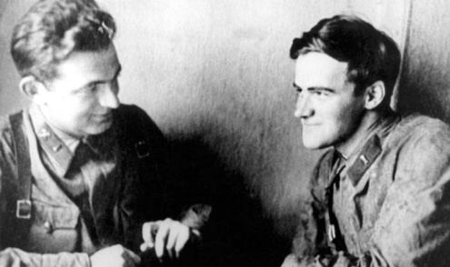
Еще в студенческие годы Даниил Гранин начал писать свои произведения. В 1937 году его впервые опубликовали: рассказы «Родина» и «Возвращение Рульяка», посвященные революции 1871 года во Франции﻿, напечатали в журнале «Резец». Гранин вспоминал: «Писательства я стыдился. Написанное казалось безобразным, жалким, но остановиться я не мог».
В 1940 году Гранин окончил институт и устроился работать инженером на Кировский завод в Ленинграде. Там он трудился над прибором, который помог бы искать места повреждения кабелей. Одновременно писатель учился в аспирантуре Ленинградского политехнического института.
22 июня 1941 года началась Великая Отечественная война. Через несколько недель Даниил Гранин добровольно записался в народное ополчение — вступил в 1-ю Ленинградскую стрелковую дивизию, где стал политруком. Он участвовал в обороне Ленинграда, воевал на Прибалтийском фронте. В 1942 году Гранин прошел курсы в Ульяновском танковом училище. В том же году его впервые наградили орденом Красной Звезды за «хорошую организаторскую работу с личным составом».
Войну Гранин закончил в Восточной Пруссии в должности командира танковой роты. Позже он писал: «Рассказывать о своей войне я не умею, да и писать о ней долго не решался. Тяжелая она была, слишком много смерти было вокруг. <…> Существование свое долго еще после войны считал я чудом и доставшуюся послевоенную жизнь бесценным подарком».
После окончания войны Гранин вернулся в Ленинград. В 1945 году он устроился на работу в электрическую компанию «Ленэнерго» — в отдел, который восстанавливал коммунальные службы города. В это же время прозаик вернулся в аспирантуру, где занимался научной деятельностью, публиковал статьи по энергетике и писал диссертацию об электрических разрядах в газах.
В 1948 году Гранин написал рассказ «Вариант второй». Его писатель отнес в редакцию журнала «Звезда», который напечатал произведение в следующем году. В это же время прозаик взял псевдоним Гранин. В «Звезде» уже публиковался писатель Юрий Герман, который и попросил его изменить фамилию, чтобы избежать путаницы. Вскоре в журнале вышли повести писателя «Спор через океан» (другое название — «Победа инженера Корсакова»), «Ярослав Домбровский» и книга рассказов о строителях Куйбышевской ГЭС «Новые друзья». После этого Гранин ушел из «Ленэнерго» и сосредоточился на творчестве.
Я не думал стать только писателем, литература была для меня всего лишь удовольствием, отдыхом, радостью, как прогулка в горы или луга. Кроме нее была работа, главная работа — в «Ленэнерго», в кабельной сети, где надо было восстанавливать разрушенное в блокаду﻿ энергохозяйство города. <…> В те годы 1945–1948 — мы, кабельщики, энергетики, чувствовали себя самыми нужными и влиятельными людьми в городе. По мере того как энергохозяйство восстанавливалось, налаживалось, входило, как говорится, в русло, у меня таял интерес к эксплуатационной работе. Нормальный, безаварийный режим, которого мы добивались, вызывал удовлетворение и скуку.
Даниил Гранин. «Автобиография»
Известность Даниилу Гранину принес роман «Искатели» 1955 года — о судьбе ученого Андрея Лобанова, который боролся с советской бюрократией. Уже через год это произведение экранизировал режиссер Михаил Шапиро. Главные роли в картине исполнили артисты Евгений Матвеев﻿ и Игорь Горбачев.
Другие произведения Гранина 1950-х также были посвящены науке и ученым. Он вспоминал: «Я писал об инженерах, научных работниках, ученых, о научном творчестве, это была моя тема, мои друзья, мое окружение. Мне не надо было изучать материал, ездить в творческие командировки. Я любил этих людей — моих героев, хотя жизнь их была небогата событиями». В эти же годы он создал романы «Иду на грозу» и «После свадьбы», рассказы «Собственное мнение» и «Место для памятника». Книги писателя несколько раз переиздавались, на их основе ставили спектакли во МХАТе﻿, Театре им. В.Ф. Комиссаржевской﻿.
В 1962 году Даниил Гранин вступил в Союз писателей СССР, где его избрали секретарем Ленинградского отделения. В следующем году Гранин стал одним из инициаторов возбуждения уголовного дела против поэта Иосифа Бродского﻿ за «антисоветские высказывания». Он подписался под протоколом заседания Ленинградского отделения Союза писателей, где было сказано: «В категорической форме согласиться с мнением прокурора о предании общественному суду И. Бродского. Имея в виду антисоветские высказывания Бродского и некоторых его единомысленников, просить Прокурора возбудить против Бродского и его «друзей» уголовное дело». На самом суде над Бродским Гранин не присутствовал — он в это время уехал из Ленинграда. Позднее Анна Ахматова﻿ вспоминала: «О Гранине больше не будут говорить: «это тот, кто написал такие-то книги», а — «это тот, кто погубил Бродского».
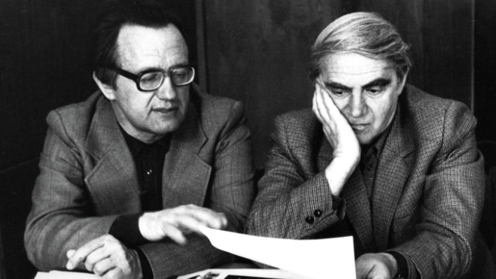
В конце 1960-х Даниил Гранин почти перестал писать об ученых: «В шестидесятые годы мне казалось, что успехи науки, и прежде всего физики, преобразят мир, судьбы человечества. Ученые-физики казались мне главными героями нашего времени. К семидесятым тот период кончился». Его последним художественным произведением на эту тему стала повесть «Однофамилец». В ней писатель рассказал о судьбе талантливого математика Павла Кузьмина, который ушел из науки из-за конфликта с другими учеными.
В 1970-х Гранин начал писать документальные произведения. Он составил биографии биолога Александра Любищева «Эта странная жизнь», физика Франсуа Араго «Повесть об одном ученом и одном императоре». Его работа о создателе атомной бомбы Игоре Курчатове «Выбор цели» стала основой для одноименного фильма﻿ режиссера Игоря Таланкина. В главных ролях в картине снялись Сергей Бондарчук﻿, Георгий Жжёнов﻿ и Ирина Скобцева﻿. Написал Гранин и несколько литературных эссе о творчестве Льва Толстого﻿, Александра Пушкина﻿, Федора Достоевского﻿.
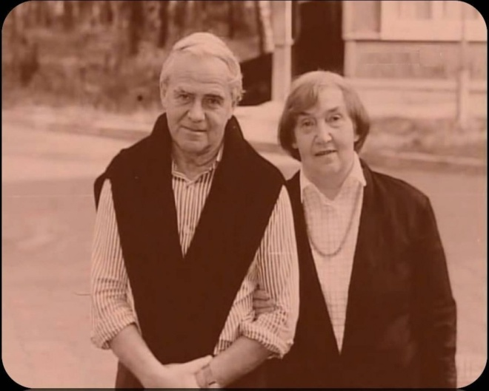
В 1979 году Гранин вместе с Алесем Адамовичем составил документальную хронику блокады Ленинграда 1941–1944 годов. Для этого произведения писатели собрали более двухсот рассказов очевидцев. Историк Андрей Крюковских писал: «Авторов интересует в первую очередь пережитое. <…> Книга эта правдива, потому что строго документальна. В ней все реально, все достоверно». Общий объем материала, который получили Гранин и Адамович, превысил две тысячи страниц. Отрывки из «Блокадной книги» опубликовали в 1977 году в журнале «Новый мир». Однако целиком произведение вышло только в 1984 году. До этого печать и распространение книги были запрещены по решению цензоров. Первый секретарь Ленинградского обкома КПСС Григорий Романов считал, что Гранин и Адамович показали «не подвиг народа», а «чуждую идеологию». Он критиковал писателей за то, что они «развенчивали историю великой заслуги, стойкости людей».
Со своей супругой — Риммой Майоровой — Даниил Гранин познакомился в 1941 году, после начала Великой Отечественной войны. Они встретились в Ленинграде в бомбоубежище. Гранин вспоминал: «Мы поженились в дни войны: только зарегистрировались, как объявили тревогу, и мы просидели, уже мужем и женой, несколько часов в бомбоубежище. Так началась наша семейная жизнь. Этим и кончилась надолго, потому что я тут же уехал обратно, на фронт».
Вместе Гранин и Майорова прожили более шестидесяти лет — до смерти Майоровой в 2004 году.
Даниил Гранин любил путешествовать. Впервые за границу он поехал в 1956 году с делегацией советских писателей, куда кроме него входили Расул Гамзатов﻿, Константин Паустовский﻿, Сергей Орлов и Леонид Рахманов. В этом путешествии они посетили шесть стран — Болгарию, Грецию, Италию, Турцию, Францию и Швецию.
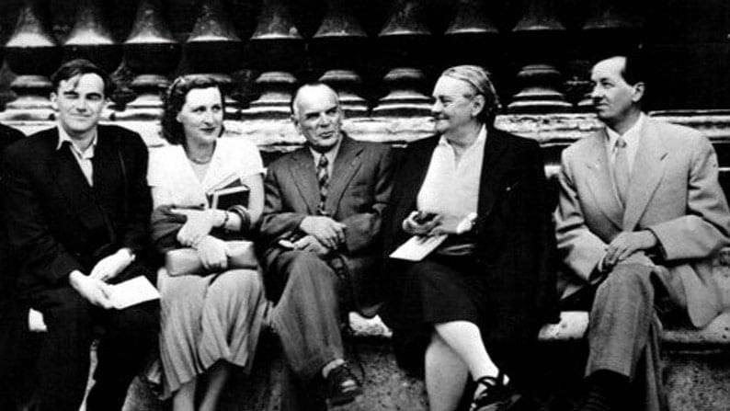
О своих поездках Гранин писал очерки. Среди них книги «Сад камней», «Примечания к путеводителю» и «Неожиданное утро». Писатель вспоминал: «Путевые записки — жанр привычный и опасно легкий. Надо было потратить много сил, чтобы уйти от известных мне шаблонов».
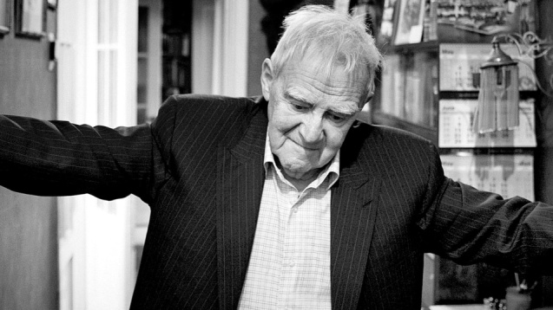
В конце 1970-х от документальных произведений Даниил Гранин вернулся к художественной литературе. В 1980 году вышел его роман «Картина» о судьбе чиновника из небольшого провинциального города. В этой книге прозаик писал об ответственности маленького человека перед будущим его страны, проблемах экологии. В том же году в выступлении на Съезде писателей СССР Гранин обозначил основной принцип своего творчества: «Одно обличение — это еще не искусство. Искусство требует, очевидно, еще и печали, и любви».
Работал Гранин и как журналист — входил в редколлегию «Романа-газеты». Там он редактировал тексты начинающих авторов, выбирал материалы для публикации. Статьи писателя печатали в «Литературной газете», журнале «Огонек».
В это же время Даниил Гранин вновь стал писать о войне. В 1984 году вышла его повесть «Еще заметен след». В ее основу легли собственные воспоминания о войне. Главный герой повести Антон Дударев, как и сам Гранин, воевал в Восточной Пруссии, под Кёнигсбергом. Через три года по этому произведению поставили радиоспектакль.
В конце 1980-х Гранин занялся политикой и общественной деятельностью. В 1987 году он создал одно из первых благотворительных обществ в СССР — «Милосердие». По его инициативе в Ленинграде открыли бесплатную столовую, организовали раздачу продуктов и одежды для малоимущих.
Милосердие и сочувствие требуется в нормальной, будничной жизни, от человека к человеку. Постоянная готовность помочь другому воспитывается, может быть, требованием, напоминанием о постоянно нуждающихся в этом…
Даниин Гранин. Из статьи «Милосердие» в «Литературной газете»
Гранин был членом и других некоммерческих организаций. Среди них — Всемирный клуб петербуржцев, Международный благотворительный фонд им. Д.С. Лихачёва, Общество друзей Российской национальной библиотеки.
В 1989 году Даниил Гранин вступил в Съезд народных депутатов СССР, который в то время являлся высшим органом государственной власти в СССР. Писатель поддерживал политику генерального секретаря ЦК КПСС Михаила Горбачева. В прессе он критиковал сталинские репрессии и цензуру. В 1993 году Гранин выступил за разгон Съезда народных депутатов и Верховного Совета Российской Федерации. Он подписал «Письмо сорока двух» — обращение писателей к президенту России Борису Ельцину, авторы которого призывали «сделать широкий шаг к демократии».
В 1994 году Гранин попробовал себя в новом жанре — детективном романе. Он написал книгу «Бегство в Россию» об американских физиках Джоэле Барре и Альфреде Саранте, которые сотрудничали с советской разведкой.
В конце 1990-х Даниил Гранин увлекся историей — он изучал документы эпохи Петра I﻿. Его исследования стали основой романа «Вечера с Петром Великим». В 2001 году за это произведение писатель получил Государственную премию Российской Федерации в области литературы и искусства. Через десять лет роман «Вечера с Петром Великим» экранизировали. На его основе режиссер Владимир Бортко﻿ создал мини-сериал «Петр Первый. Завещание»﻿, который вышел в 2011 году.
В 2000-х здоровье Даниила Гранина ухудшилось, однако прозаик не оставил творчества. Он написал книги воспоминаний «Причуды моей памяти» и «Всё было не совсем так». В 2011 году вышел его роман «Мой лейтенант» о Великой Отечественной войне. За него писатель получил премию «Большая книга».
В 2000-х и 2010-х Гранин продолжил заниматься благотворительностью. В 2017 году писатель получил свою вторую Государственную премию — за выдающиеся достижения в области гуманитарной деятельности.
Даниил Александрович… это человек, заслуживший высочайший моральный авторитет в нашей стране, уважение миллионов людей за свою гражданскую позицию, неравнодушное и деятельное отношение к духовному и культурному развитию российского общества.
Владимир Путин. Из речи на награждении
Даниила Гранина Государственной премией
В июне 2017 года Даниила Гранина госпитализировали. Спустя несколько недель после этого, 4 июля, он умер. Ему было 98 лет. Писателя похоронили на Комаровском кладбище в Санкт-Петербурге.
Дочь писателя, Марина Гранина, создала и возглавила Фонд сохранения и популяризации наследия Даниила Гранина. По ее инициативе в 2019 году, в день столетия со дня рождения писателя, в Санкт-Петербурге ему открыли памятник. Монумент спроектировали скульптор Евгения Буркова и архитектор Нестор Энгельке.

(Даниил Гранин : [раздел сайта] /ответственный: ФКУ «Цифровая культура» .–2019. –Текст. Изображение : электронные // Культура.РФ : [гуманитарный просветительский проект]. – URL: https://www.culture.ru/persons/10567/daniil-granin (дата обращения: 02.01.2024).)

К 60-летию Даниила Гранина
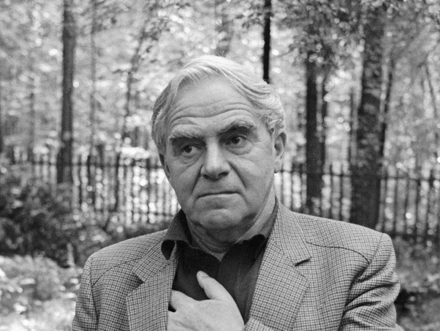
Он отлично умеет строить повесть или роман в обычном их понимании, но — странное дело! — в последних своих произведениях Даниил Гранин настойчиво и весьма последовательно уходит от традиционной композиции, избегает привычных для прежних его вещей соотношений авторского голоса, персонажей и прочих примет устоявшихся жанров.
На шестом десятке лет опытный и талантливый литератор вдруг решает преодолевать так называемую литературу, пытаясь воплотить в своих книгах нечто большее, чем может выразить обычная, каноническая повесть с ее испытанным сюжетом, другими присущими ей признаками. Конечно, автор здесь многим рискует, предлагая своим читателям, знающим его по романам «Искатели», «После свадьбы», «Иду на грозу», неприглаженную, беспокойную прозу «Очень странной жизни» или «Прекрасной Уты».
В таких дерзких творческих поисках — сегодняшний Даниил Гранин, которому исполнилось шестьдесят лет. Казалось бы, возраст серьезный, когда уже трудновато расставаться с выработанной десятилетиями манерой письма, со старыми приемами изложения, когда не стоило бы еще раз испытывать расположение и симпатии прочно сложившейся читательской аудитории.
И тем не менее Гранин решается. Тут сказались, конечно, и общие черты литературного процесса 70-х годов, связанные с преодолением литературы, а точнее — с преодолением литературщины, беллетристики, хотя некоторые мои друзья-критики так жаждут беллетризма. Сама атмосфера напряженных поисков современной прозы привела к пока что необъяснимому факту: художественную дерзость сегодня чаще встретишь не в книгах молодых, а в поразительных по своей свежести и оригинальности произведениях писателей, которым шестьдесят, семьдесят, а то и далеко за восемьдесят. Когда-нибудь в этом надо будет разобраться, а пока только отметим факт.
У Даниила Гранина есть, разумеется, и собственные причины и основания для дерзостных творческих решений. Сама натура писателя побуждает к этому, своеобразие его неугомонной личности, пытливый ум художника, занятого «безумными» идеями, вроде сжатия времени в человеческом труде или проблемы нравственной устойчивости обыкновенного человека в вихре истории, в стремительных ритмах научно-технической революции.
В своем творчестве Д. Гранин опирается на социальный опыт народа, знающего. великие испытания и трагические изломы века. Рывок от Магнитки и Днепрогэса до космических полетов, военная страда и кооперирование деревни, грандиозные сибирские стройки — все это прошло через жизнь только одного гранинского поколения. Писатель разделил со своими сверстниками и современниками звездный их путь. Страна строила — и Гранин, молодой инженер-конструктор, строил; страна воевала — и молодой офицер-танкист воевал; страна восстанавливала разрушенное гитлеровцами хозяйство — и Гранин, руководитель одного из отделов Ленэнерго, поднимал энергетику города. Потом он сменил карандаш конструктора на перо писателя: он не мог не выразить пережитого, хотя и сегодня, через сорок лет после первого напечатанного гранинского рассказа, еще многое из его социального опыта ждет своего воплощения.
Гранинские книги примечательны поэзией мысли. Она органична в не меньшей мере, чем органичны чувства и переживания. Гранин из породы прозаиков, которые всегда умнее своих произведений и мучительно чувствуют вечную драму замысла и слова, обостренно воспринимают малейшие элементы вторичности, инерцию легкой занимательной прозы, которая вполне успешно используется в десятках повестей и романов менее взыскательных авторов. Поэтому еще в «Прекрасной Уте», путешествуя по Германии, размышляя о причудливых путях человека и истории в XX веке, Гранин вспомнил о гейневских «Путевых картинах» и назвал их идеальной прозой: «...в них свобода, о которой всегда мечтаешь,—свобода от сюжета, от хронологии, от географии. Эта проза свободнее, чем стихи. О чем она? В том-то и секрет ее, что она ускользает от подобного вопроса. Обо всем, но не пресловутый поток сознания, а, скорее, поток жизни, ! поэзии, размышлений, фантазии, поступки и "воспоминания, описания и исповедь».
Он не сказал тогда, что подобная проза, как никакая другая, требует мыслей и мыслей, говоря пушкинскими словами. Лишенная внешних красот и словесных арабесок, такая проза требует другой, диалектической логики и, свободная от географии и хронологии, не свободна от избранных собственных ритмов. В той же «Прекрасной Уте» разъедающий анализ подсказал автору трезвые слова: «В том-то и беда моя, и не только моя, что мы всегда слишком хорошо знаем, заранее знаем, о чем мы пишем».
Гранин искал отнюдь не стихийного словоизлияния, а наиболее убедительного выражения волнующих его идей и образов, чтобы в слове писателя заговорила сама жизнь.
Две работы Даниила Гранина последнего времени отмечены этим художническим бесстрашием. Одна из них — повесть «Клавдия Вилор». Другая, еще не законченная (опубликована первая часть),—«Блокадная . Книга», которую Гранин создает вместе с , белорусским писателем Алесем Адамовичем.
О «Клавдии Вилор», только что отмеченной Государственной премией СССР, нужно сказать чуть подробнее: повесть эта счастливо соединила в себе многолетние творческие искания и выразила гражданскую позицию писателя-коммуниста, вновь пронзительно ощутившего первоначальную чистоту и увлекательность наших идей.
Сила и красота советского характера, сформированного молодым социализмом, романтическими годами первых пятилеток, воплотилась в обыкновенной женщине, комиссаре Клавдии Вилор, на долю которой выпали немыслимые испытания. Трудно представить, что вынесла эта красивая, сильная тридцатипятилетняя женщина, преподавательница военного училища, ушедшая вместе со своими курсантами на фронт летом 1942 года. Два месяца боев под Сталинградом сами по себе были не легки. Но самое тяжкое началось в конце августа, когда Клавдия Вилор со своей ротой курсантов попала в окружение, а затем в плен. С перебитыми автоматной очередью ногами она предстала перед гитлеровцами — женщина-комиссар, на которую немцы смотрели как на диковинку... Ее допрашивали и били перед строем пленных курсантов, которым она несколько месяцев назад читала в училище лекции о партии и комсомоле, о Родине и революции. «Теперь она должна была оправдать все произнесенные ею когда-то слова, высокие слова, которые она спрашивала с этих мальчиков...» Вот уж действительно, «нам не дано предугадать, как слово наше отзовется».
Судьба и характер Клавдии Денисовны Вилор открыли Гранину «новые, невиданные пределы человеческого духа». Он почти стенографически приводит свои трудные разговоры с Клавдией Денисовной, через тридцать лет вспоминающей свою военную и послевоенную «одиссею».. Разговор часто прерывается, потому что старая женщина, не может продолжать его, да и не может быть речи ни о каком связном рассказе: память о подобных переживаниях слишком дорого дается человеку. Гранин чувствует, что иногда слова кровоточат и надо помолчать; в этих местах автор просто прерывает повествование, деля его на главы.
Раздумывая об истоках героической натуры комиссара Вилор, видишь прежде всего нравственную основу ее характера. Клавдии Денисовне, оказавшейся в руках фашистов, никто не приказывал, как себя вести, она добровольно, подчиняясь только голосу собственной совести, определила свое поведение, сделала свободный выбор. А когда ей удалось бежать из гитлеровских лагерей, она двинулась в сторону фронта, проходя через многие села и хутора. Осознав свое назначение, снова став комиссаром, она поддерживала дух людей, «раздавала свою- веру людям, у которых кончалась сила жить».
В скупой на слова повести, в которой автор принципиально уходит на второй план, не всегда решаясь даже комментировать сказанное героиней, в полной мере выявляются новые черты творческой личности Даниила Гранина. Однажды прикоснувшись к такой обжигающей правде жизни, как в «Клавдии Вилор» или в «Блокадной книге», писатель не может быть безучастным свидетелем, о чем бы он потом ни писал. Не это ли всегда было и остается первой приметой социалистической литературы — ее движение к новым нравственным и творческим вехам...
(Воронов Е.Л. К 60 летию Даниила Гранина / Е. Л, Воронов // Москва .– 1979 .– №1 .–с. 211-212.)

Даниил Гранин: писательство - дело одинокое

- "Родина писателя - детство". Почему?
- По-моему, это выражение Набокова. Я часто ощущаю его справедливость. Впечатления, полученные в детстве и определившие для человека его привязанности, восторги, понятия счастья, справедливости, обиды, любви, - самые сильные, верно? Вспомните свое детство. И все это во многом определяет эмоциональный спектр внутреннего писательского чувства. Всегда обращаешься к своему детству. Не случайно, например, Лев Николаевич Толстой начал писательскую жизнь с рассказов о своем детстве. Горький тоже. Эта тема так или иначе отзывается в творчестве многих писателей. Для меня лучшая вещь, связанная с детством, - "Другие берега" Набокова. Но, если даже пишешь не о детстве, а о чем-либо другом, все равно сказывается строй детских чувств. Поэтому детство должно быть счастливым.
- Что для вас, как писателя, самое интересное в литературе?
- Интересно всегда не рассказывать, а показывать. Интересно найти наиболее емкую форму. Интересен лаконизм средств выражения. Но самое интересное, когда герои и обстоятельства тебе уже не подчиняются - действуют сами, как хотят. Не верю, когда автор все знает о своем герое, уверенно объясняет его мысли, мотивы поступков. Это чистая условность - сочинительство. Иногда это помогает нам понять людскую природу, а иногда, напротив, - путает. В этом смысле и Достоевский, и Толстой, и часто Чехов, и Хемингуэй, и многие большие писатели добирались до того, что становились в тупик перед действиями своих героев. Вспомните Пушкина с его знаменитым восклицанием: "Что учудила Татьяна! Вышла замуж за генерала!" Это же ему самому было непонятно!..

- Что, на ваш взгляд, лежит в основе нравственности?
- Думаю, отчасти определенные запреты: не укради, не солги, не убей и т.д. Но куда более важно, мне кажется, понятие совести. А как она действует и работает, почему вложена в человека, сказать не могу. Совесть - это то, что создает нравственного человека. Но освободиться от совести считается сегодня даже удобным. Жизнь показывает - многим это удается.

- Писатель в долгу перед народом?
- Эту очень удобную формулу изобрела наша партийная идеология. Ну в каком долгу может быть писатель? Разве что если он задолжал издателю. По существу, работа писателя очень одинокая. И в этом одиночестве есть, конечно, свет в конце туннеля. Но до самого последнего момента, пока книга не пришла к читателю, не знаешь, получилась она или нет.
Гранин, Д. Писательство – дело одинокое : [беседа с писателем Д. А. Граниным] / Д. А. Гранин ; [записала Е. Константинова] // Труд. – 2002. – 16 февр. – С. 5.

Фиксация утраченного

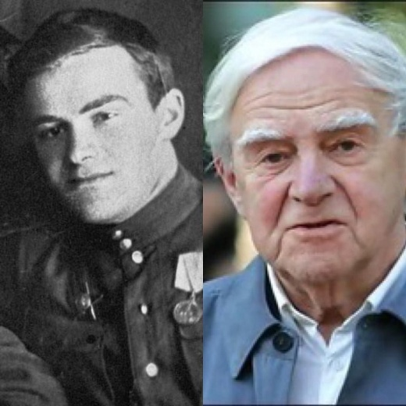
Феномен памяти: фиксируя воспоминания ленинградцев, переживших блокаду, Даниил Гранин заметил, «что рассказчики многое не в состоянии воскресить и вспоминают не подлинное про-uuioe, а то, каким оно стало в настоящем. Это "нынешнее прошлое"прошлое состоит из увиденного в кино, ярких кадров кинохроники, книг, телевидения. Личное прошлое бледнеет... Нелегко преодолевать эрозию памяти, тем более что казенная история противостояла индивидуальной памяти». Новая книга Даниила Гранина — не пугающая попытка финального подведения итогов, а логичное продолжение выполнения задачи, однажды и навсегда поставленной им перед самим собой, — задачи очищения прошлого от налета нынешнего, налета, в каждый момент времени разного.
Некоторые вещи память хранить не может, срабатывает защитная реакция организма. «Ничего, кажется, не миновало, — пишет автору женщина, пережившая блокаду. — Теперь это все очень трудно осмыслить, вернее, трудно признаться себе, что жизнь прожита зря... Я не любила это вспоминать, слишком страшно». Книга полна таких моментов, это материалы, по цензурным и другим причинам не вошедшие в «Блокадную книгу», написанную, а вернее, собранную и опубликованную Даниилом Граниным вместе с Александром Адамовичем, и письма, отклики на нее блокадников. Девушка, орущая от ужаса, впервые увидевшая в подворотне мертвую женщину с объеденным крысами лицом, а потом домработница в пустой, холодной квартире — родители в лагерях — прижимала ее к себе, успокаивала, сама леденея от страха. Земля, пропитанная расплавленным сахаром со сгоревших Бабаевских продовольственных складов по пятьдесят рублей за стакан.
Но память возвращается, словно материализуется, причем именно тогда, когда уже, казалось бы, отмучились, живем дальще. «Она его любила после свадьбы еще больше, нем до... В армию его не взяли по зрению. Носил толстые очки, сам был толстяк и как-то незаметно в феврале 1942 года опух, перешел на дистрофию. Однажды потерял карточки, ее, свои и тещи... Теща считала, что он убийца, он обрек их на смерть, что он, наверное, присвоші карточки и тайно ест их хлеб... Он просил прощения, а потом ушел из дома и пропал... Теща умерла, а жена выжила... Много лет спустя внук ее, школьник, стал читать Баратынского, нашел в книге три желтых бумажки. Это были их карточки. Она представила, как это было, как запамятовал его истощенный голодом мозг...»
«Запретная глава» — интереснейшее добавление к «Блокадной книге» — рассказ Алексея Косыгина. Долгие переговоры автора с помощником, и, наконец, встреча в кабинете Сталина, который в 1978 занимал Косыгин, эти интерьеры, этот дух, живой портрет партийного руководителя, в котором все человеческое, казалось, задавлено опытом необходимости выживания. И вдруг его рассказ о том, как в конце августа 1941 года он, Косыгин, Молотов, Маленков, Берия, командующие флотом и авиацией, начальник артиллерии в составе комиссии отправились в Ленинград, организовать оборону и эвакуацию. Сначала самолетом, потом поездом, попали под бомбежку, укрылись в кювете. «Этот рассказ я записал буквально... В мокрой канаве, ночью, приткнулись, в сущности, все высшие чины правительства и армии. Воют бомбардировщики. Грохочут зенитки. Полыхают пожары. Впервые в жизни попали они в такую передрягу. Вжались в землю, съежились... Любопытно, конечно, кто там как себя вел — всемогущий Берия, и Маленков, и Молотов». Подошли к бойцу, охранявшему какой-то эшелон, он их — зампреда Совнаркома, народных комиссаров, Берию, генералов - матом... Потребовали начальника эшелона, разобрались — сибирская дивизия двигается на фронт. Косыгин, пожилой уже человек, на минуту потеплел. «Так свежо было удовольствие, которое он испытывал, вспоминая». Но снова еле слышно в плотном воздухе сталинского кабинета щелкнули реле, заработали механизмы под синтетической кожей. «Ничего нельзя было прочесть на его твердом, опрятно прибранном лице».
Много по-писательски точных характеристик партийных начальников, их деятельности, и не потому они так остры, что, в общем, культурный человек не может любить, с пониманием относиться к такой власти. Эти чувства возникают оттого, что они, начальники, творили с людьми. «Почти любой из моих друзей что-то скрывал или имел какую-то бяку. Отец раскулачен, дед был домовладелец, у жены брат был троцкист, у этого (под большим секретом) тетка — родственница Махно». Ну, и выходило чаще всего непотребство, главка «Солист»: «Криворотый маленький человечек скандалил в очереди... Обозвал женщин и фронтовика-инвалида, оскорбил продавщицу. Я пытался пристыдить его, он отмахнулся. Вечером я увидел его в Капелле... Он солировал. В черном костюме. Пел вдохновенно Рахманинова... Я пошел за кулисы, хотел убедиться, тот ли это. Поздравил его. Дал ему цветы. Он узнал меня и обругал, выбросил мои цветы и опять стал мерзким».
Письма Дмитрия Сергеевича Лихачева и заметки о нем — словно автор чувствует потребность поделиться чем-то личным для культурного общего. Отдельная глава «Про «Зубра» посвящена книге о Николае Тимофееве-Ресовском, это интереснейшие записки жены Даниила Александровича. В памяти Гранина живут герои книг, те эпизоды, которые не вошли в литературные произведения. Иногда остро личные, о читательской конференции в оборонном «почтовом ящике». «Здесь же сидят засекреченные, да еще совершенно засекреченные, от них не дождешься, чтобы "про себя" или "из жизни", они любители отвлеченных рассуждений. Итак, автор отказался и уехал, а уж много позже ему Миша сказал, что то был Курчатов, и Курчатов весьма сожалел, что не удалось посидеть вместе... Прошло еще несколько лет, и уж не стало Курчатова, не стало и Миши Певзне-ра, не стало и других его друзей-атомщиков, эта работа быстро прибирала своих специалистов». Это к «Искателям».
Память Даниила Гранина сориентирована и географически. Много интересного о советских людях за границей и иностранцах в Ленинграде, о Ванге в Болгарии, о чехах в Праге 68-го. Это сейчас в Комарове особняки за кирпичными стенами, а было время, когда подгулявшие друзья уговорили Гранина отвести к Ахматовой. Повел по-соседски, пришли, открыла Анна Андреевна, пожилая женщина, в халате, с неприбранными волосами. Не расселись, не завели беседу о Серебряном веке, гра-нинские друзья поползли на коленях - руку поцеловать. Потому что оставались еще ценности, которые медленно, но верно утрачиваются в сгущающемся мраке, еще пять лет назад казавшемся оптимистическим светом. «Той страны больше не будет, история ее не написана, но она окончена. На ее землях появилась совсем новая страна, с новыми законами, новыми богами, новой географией, адресами...»
Фиксировать исчезающие ценности, пытаться писать историю ушедшей страны заставляет, как ни пафос -но прозвучит, совесть. С рациональной точки зрения понятно, что это совокупность биохимических процессов, выработанных за века эволюции, — если человек поступает неправильно, если врет, организм испытывает дискомфорт, сообщает, что действие неверно, опасно. Но «если забыть, что было со страной, что творили с людьми — значит, утратить совесты>. Будет ли без нее лучше, даже если судить с медицинской точки зрения, если вновь будет утрачен лот механизм - всякий понимает. Начнется процесс самоуничтожения вида. Но вот чего не могут объяснить специалисты — почему веками вырабатываемый механизм перестает функционировать катастрофически быстро, за одно-два поколения?
Напомнить о тех ценностях, за которые совесть может зацепиться, благодаря которым может задержаться, — по нынешним временам настоящее миссионерство. Но не оголтелое, словно сорвавшееся с цепи, мракобесное, обусловленное советской клаустрофобией, ощущением тесноты, закрытости, границ и пограничных зон, а по-питерски тихое, но трудноубиваемое. Иван Бунин с его «Косцами», евшими «страшные своим дурманом грибы мухоморы», чувствовал печальную двойственность нашего народа, его истории, интеллигенции, а до него, до общего изгнания-исхода — Василий Короленко. Но теперь, кажется, нет доступного литературным стилем писателя, отваживающегося, не структурируя чистые жанры, не отрицая государство или, наоборот, являя гипертрофированные государственнические инстинкты, напоминать о национальных ценностях через простые прИьхіры того, как светлое борется с темным и в конце концов одолевает, вот этих человечески понятных, но каких-то недоступных позиций, кроме как у Гранина — поди поищи.
Другую, исключительно литературную ценность представляют собой словно чеховские образцы ИЗ писательской записной книжки. «Новодевичье кладбище»: «Надгробие министру связи Псурцеву: стоит на пьедестале мраморный министр и говорит по телефону, трубку к уху прижимает, от трубки тянется вниз мраморный шнур. Министр улыбается. С кем говорит?» «Из газет времен лысенковщины»: «Проявил полную беспринципность, отказываясь признать ложность своих взглядов».
Книга «Причуды моей памяти» наполнена еще и настоящей малой прозой, это для тех писателей, которые самоэпатируются собственной «современностью»: «Два спутника, которые меня давно занимают: человек в зеркале, он всегда ждет мет, в каком бы я ни был виде. Никак не удается застать его там отдельно от меня. И второй — это моя тень. У этой свои правила, она то маленькая, то огромная, иногда она прячется, но все равно я знаю: она сопровождает меня всюду. Как соглядатай, от нее не избавиться, ее не уничтожить, правда, ночью она исчезает, но появляется у каждого фонаря».
Шулаков, С. Фиксация утраченного / С. Шулаков // Книжное обозрение .– 2008 .– №51 . – с. 7.

Петербуржцы - о Гранине:
Он был посредником между властью и интеллигенцией

Последний гигант уходящей эпохи
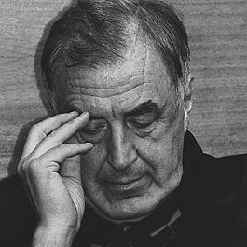
«Я узнал вчера о кончине Даниила Гранина, и у меня было ощущение, что ушел последний гигант уходящей эпохи,- поделился с ОК-информ своими мыслями глава Союза писателей Санкт-Петербурга Валерий Попов. - Он был самым известным, самым ярким финалистом своего времени, сделавшим очень много для страны, для Петербурга. Он всю жизнь доказывал, что ЛенинградПетербург не должен быть серым отстающим городом в культуре, в быту, во власти, в конце концов, и после его знаменитых слов про великий город с областной судьбой начался подъем (многие литературоведы утверждают, что авторство этой фразы принадлежит Льву Озерову. - Прим. ред.). При этом он оставался петербуржцем до последних дней. Недавно, 10 июня, мы вручали ему премию «Петрополь», и он показал нам альбом про Петербург, где на обложке сидит ЧижикПыжик на Фонтанке. Даниил Гранин будет жить своими книгами».
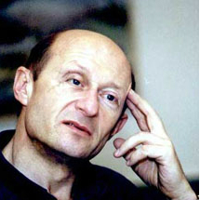
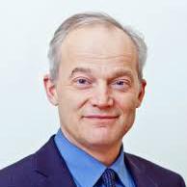
Публицист, писатель Александр Мелихов считает, что роль Даниила Гранина в популяризации науки невозможно преувеличить: «Он был человеком, который определил судьбу моего поколения. Он первым стал воспевать ученых, а не бойцов, и доказал, что эта профессия - не менее прекрасная и такая же героическая. После его книг в точные науки пошли очень большие отряды молодых ученых, а его книги стали предметом обсуждения на долгие годы. В последнее время мы с ним даже дружили, несмотря на разницу в возрасте. Он и в своем почтенном возрасте жил заботами страны, никогда не жаловался, что стар, болен, будучи даже очень глубоким стариком. Он был единственным, перед кем я робел: перед его жизнью, судьбой. Он был последним титаном эпохи. Меня мучает раскаяние: он совсем недавно звал меня в гости, но мне было неловко, и я все откладывал визит… Одна из тысячи таких мелких вин. Он прожил чудесную, удивительную жизнь, прошел через все ужасы, но остался человеком».
Известный российский историк, доктор исторических наук, профессор Факультета политических наук и социологии Европейского университета в Санкт-Петербурге, один из ведущих исследователей истории блокады Ленинграда Никита Ломагин считает, что вклад Даниила Гранина в изучении истории блокадного города невозможно переоценить: «Он был защитником Ленинграда и внес непосредственный вклад в то, что город выстоял, - считает Никита Ломагин. - Как историк, он положил традицию изучения устной истории своей “Блокадной книгой”, написанной с Алесем Адамовичем. После этого начали обращать внимание на человеческую историю блокады Ленинграда. Даниил Александрович был одним из инициаторов воссоздания мемориального музея обороны и блокады Ленинграда. Поскольку он возглавлял фонд, то поддерживал исследования о блокаде, делал все возможное, чтобы люди знали об этом как можно больше. В том числе и благодаря ему история блокады стала известна и зарубежным коллегам. Его вклад в это трудно переоценить».
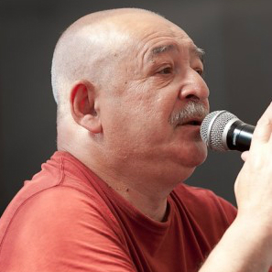
Российский писатель, историк, краевед, публицист Лев Лурье считает, что Даниил Гранин выполнял и другую важнейшую миссию - был посредником между интеллигенцией и властью: «Он очень талантливый писатель, причем скорее в мемуарной литературе и публицистике. А его знаменитая фраза про Петербург (тогда еще Ленинград), про великий город с областной судьбой - это настоящий программный документ, сыгравший роль в подъеме самосознания поколений петербуржцев, - рассказал в беседе с ОКинформ Лев Лурье. - Ему была свойственна роль Василия Андреевича Жуковского - быть заступником перед Александром Вторым. Даниил Гранин был таким же посредником между властью и интеллигенцией, просвещая власть, выступая против невежества и деспотии. Это очень важная модерирующая, посредническая роль, особенно в наше время. После смерти Дмитрия Сергеевича Лихачева Даниил Гранин оставался последним таким заступником».

Петербуржцы - о Гранине: Он был посредником между властью и интеллигенцией : [раздел сайта] / ответственный: М. Бойцова . – 2017. – Текст. Изображение : электронные // Общественный контроль : [веб-сайт]. – URL: https://ok-inform.ru/obshchestvo/kultura/96208-izvestnye-peterburzhtsy-o-daniilegranine-on-byl-posrednikom-mezhdu-vlastyu-i-intelligentsiej.html (дата обращения: 03.01.2024)

Десять ярких цитат Даниила Гранина
«Комсомолка» вспоминает легендарного писателя его же словами
Даниил Гранин прожил насыщенную жизнь длиною в 98 лет.
«Я буду говорить как солдат», - с этих слов начал свою яркую, проникновенную речь в немецком Бундестаге в январе 2014 года Даниил Гранин. Все сорок минут, что писатель выступал перед депутатами и канцлером, он провел стоя. Организаторы подготовили для него кресло. Но Гранин был непоколебим. Когда он вышел из-за трибуны, зал взорвался овациями.
Даниил Александрович был невероятным человеком. Человеком-эпохой. Он ушел, но память о нем останется с нами. «Комсомолка» собрала яркие высказывания из интервью, которые автор знаменитой «Блокадной книги» давал нашим корреспондентам:
- Нельзя писать для того, чтобы что-то отразить. Начинаешь писать исключительно для себя. Надо понимать, что писатель - это явление штучное. Он должен расти в одиночестве. Причем чем он более одинок, тем лучше.
- Ты сам - свой высший суд. Зачем слушать других? У начинающего писателя должны быть ярость, восторг от работы. Определенная необходимость работы мысли, работы воображения. И ничего иного. - Подавляющее наше существование - это существование в конформизме. Мы считаем, что нужно быть как все, вписываться в образ советского или русского человека. Но каждый человек - это личность, и чем он индивидуальнее, тем он интереснее.
- Рождение человека и его существование - это чудо. Столько возможностей не существовать. Но он существует. Вот это ощущение того, что нам даровано, относится и к юбилею. Количество лет не имеет значения. Я никогда не подсчитываю годы, не позволяю себе этого. Что дано мне, то и дано. Главное, что я могу работать. Что еще нужно? Ничего.
- Проблема общества в отношении к рядовому человеку, у которого тонкий кошелек, маленькая должность. Людей у нас очень обижают. Относятся к ним холодно, жестоко, неуважительно. Я уж не говорю неучтиво. Такого понятия у нас вообще не существует. Есть проблема справедливости. Проблема хамства. - У меня есть жизненное правило, которым могу поделиться. Сегодняшний день - самый счастливый день в моей жизни.
- По-настоящему мужественно рассчитаться с войной, как это сделали Астафьев и Никулин, я не смог. Хотя, наверное, надо было. Но кое-что мы сделали с Алесем Адамовичем в «Блокадной книге». Когда мы приходили к блокадникам, начиналась истерика. Они не могли рассказывать. Они нас выгоняли, а потом звонили, просили вернуться. Они хотели избавиться от этого. Это все было ужасно. Адамович заболел, потом я заболел…
- Сохраняется ли какое-то чувство милосердия и отзывчивости, и взаимопомощи? Я не знаю. Я только знаю, что подобное чувство помогало людям выживать в блокаде. Мы пришли к такому умозаключению на основании рассказов. Спасались большей частью те, кто спасал других, как это ни парадоксально. Те, кто стояли в очередях за хлебом часами. Те, кто таскал воду по обледенелым лестницам. Те, кто ухаживал за больными, за дистрофиками, за умирающими и сходящими с ума.
- Я никого не осуждаю. Я вам больше скажу: я даже не осуждаю людоедство. Я даже не осуждаю какие-то безумные поступки людей. Голод преображает человеческий разум, человеческую мораль и нравственность.
- Во времена кризиса надо в каком-то смысле вспомнить именно о блокаде. Как люди достойно вели себя в гораздо более тяжких, невыносимых, бесчеловечных условиях. Хотелось бы, чтобы в нашей жизни больше места занимало милосердие, отзывчивость, сердечность, взаимопомощь - все те человеческие качества, которые всегда в России много значили и присутствовали.

КРЫЛАТЫЕ ФРАЗЫ ПИСАТЕЛЯ
«Образование - это то, что останется, когда все вызубренное забыто».
«От женщин одно лекарство - женщина».
«Если книгу не стоит читать два раза, то ее вовсе не стоит читать».
«Какая трудная штука жизнь, если заниматься ею всерьез!»
«Как бы человек ни был счастлив, оглядываясь назад, он вздыхает».
«Сколько может выдержать человек? Гораздо больше, чем ему кажется. Человек может много, может все и еще столько же».
«Память - наказание, придуманное дьяволом».

Ахметжанова, Ксения. Десять ярких цитат Даниила Гранина: «Комсомолка вспоминает легендарного писателя его же словами / К. Ахметжанова // Комсомольская правда. – 2017. – 5 июля. – URL : https://www.spb.kp.ru/daily/26697/3725140/ (дата обращения: 10.01.2024). – Загл. с экрана.– Режим доступа: сайт «Комсомольская правда» . – Текст : электронный

По страницам книг Д.Гранина
Обзор книги Д. Гранина «Мой лейтенант»
Творчество Даниила Гранина очень интересно и многогранно. Несмотря на то, что он советский писатель, его романы можно читать в любое время, в любом возрасте, в любую эпоху. Не исключение и роман Гранина «Мой лейтенант».
Книга о защитниках Ленинграда. О первых днях войны. О мужестве и героизме. О вере и любви. О правде. Эта книга о человеке, который видел все своими глазами. Автор позволяет нам увидеть войну глазами лейтенанта Д. Война лейтенанта начинается в ленинградском ополчении, уходя на войну он думает, что у нее героическое лицо, что война – это непрерывные бои и подвиги, и если смерть, то героическая. А оказалось, что это окопы, по весне больше похожие на канализационные стоки, это когда страх пахнет мочой, когда при обширном обморожении человеку отрезают руки и ноги – получается «самовар», когда от цинги выпадают зубы… Когда голод занимает все пространство в человеке и когда вареную гнилую конину если посолить можно есть, а гнилая мороженная картошка кажется деликатесом и есть этот деликатес надо по маленькому кусочку – смакуя… Когда наступление превращается в безумство, растерянность становится обычным явлением, а паника – неконтролируемой…
Можно по-разному оценивать это произведение, искать подоплеку, угадывать прототипа главного героя… А можно просто вспомнить погибших – даже не успевших не то чтобы повоевать, а не успевших даже выстрелить… Только пройдя мясорубку тех военных лет, можно написать так честно. Автор показывает как тяжело человеку, прошедшему войну, найти свое место в мирной жизни.
После прочтения книги остается горечь и восхищение теми, у кого хватало смелости и жить и умирать. За роман «Мой лейтенант» Даниил Гранин получил премию «Большая книга», а также специальный приз «За честь и достоинство».
Обзоры книг Д.Гранина: [раздел сайта] / ответственный:В.Семенова .– 2019. – Текст. Изображение : электронные // Даниил Гранин: жизнь по правде : [электронный ресурс] .–URL: http://kurskonb.ru/our-booke/granin/doc/m-2.html (дата обращения: 05.01.2024).

Обзор книги Гранина Д. А. «Зубр»
Аннотация к книге гласит: «Документально-художественная повесть о талантливом русском учёном, одном из основоположников радиационной генетики Н. В. Тимофееве-Ресовском». И, по моему мнению, совершенно не раскрывает содержания этого замечательного произведения.
Повесть увлекает с первых же страниц, когда перед нами разворачивается описание «ритуала» приветствия главного героя на одном из конгрессов. Невольно задаёшь себе вопросы: чем заслужил такие почести этот человек? и почему вокруг него всегда так много людей, чем он их привлекает? Ответ приходит буквально в следующих же главах. Зубр превосходный рассказчик. Каждая его история походит на легенду, которая рассказывается не просто так, а для чего-то.
Истории свои Зубр начинает вести с XVIII – XIX веков. Это во времена, когда вместе с лозунгами «Отречёмся от старого мира…», заодно отрекались и от родословной. «Чтобы дворянского происхождения своего не скрывать, такого в те годы не водилось», – повествует автор. Он рассказывает о людях так, как будто только вчера с ними сам расстался, и все истории эти они ему лично рассказали.
Постепенно, год за годом, Зубр раскрывает и свою жизнь, ничего не утаивая, и никак не обеляя себя в каких-то ситуациях: «…Хотите украсить меня? Писателю нужен, конечно, сюжетец? Как же без сюжета! Венец терновый… Оправдание… Все ваши сюжеты – враньё. Жизнь бессюжетна…»
И, тем не менее, его жизнь захватывает. В 1925 году он отбывает в Германию для работы в германо-советском институте, затем всю войну проводит в гитлеровской Германии, оставаясь советским подданным. Переживает потерю сына, помогает военнопленным, которым удается бежать. После войны попадает в лагерь, в уральскую ссылку. И только в 1956 году возвращается в Москву.
Зубр – «существо из другой эпохи, архаичное, чудом уцелевшее до наших дней». Именно таким и был Н. В. Тимофеев-Ресовский – настоящий интеллигент, верный друг, наставник. И самое главное, что он при любых обстоятельствах сохранял верность самому себе.
Обзоры книг Д.Гранина: [раздел сайта] / ответственный:В.Семенова .– 2019. – Текст. Изображение : электронные // Даниил Гранин: жизнь по правде : [электронный ресурс] .–URL: http://kurskonb.ru/our-booke/granin/doc/m-2.html (дата обращения: 05.01.2024).

Адамович Алесь. Гранин Даниил. Блокадная книга
27 января отмечается День воинской славы России – День полного освобождения Ленинграда от фашистской блокады, в знак памяти жителям блокадного Ленинграда, истинным петербуржцам, благодаря героизму которых город на Неве сохранился и выстоял до его полного освобождения – 27 января 1944 года.
Мы гордимся жителями блокадного Ленинграда, взрослыми и детьми. 900 дней, почти два с половиной года, ленинградцы мужественно выносили все страдания, выпавшие на их долю. Прочувствовать состояние горожан можно, прочитав книгу Даниила Гранина и Алеся Адамовича «Блокадная книга». Авторы дали нам возможность из первых уст услышать всю правду о жизни в городе, оторванном от всей страны.
В блокадном Ленинграде на 8 сентября 1941 года оказалось 2 миллиона 544 тысячи человек и в пригородных районах 38 тысяч. Эти цифры мы узнали из воспоминаний Ивана Андреевича Андреенко, человека отвечавшего за продовольствие и снабжение города. Именно его подписью скреплялись сообщения о нормах выдачи продуктов ленинградцам. И как вспоминает Иван Андреевич – 961 тысяча 79 человек были эвакуированы за 1942 год, а к декабрю 1943 года в городе осталось около 700 тысяч человек. Приблизительный расчёт показывает нам, что в Ленинграде погибло 920 тыс. 921 человек, а Гранин в предисловии к «Блокадной книге» писал, «на Нюренбергском процессе было зафиксировано, что погибло шестьсот шестьдесят тысяч горожан».
«Блокадная книга» была написана в конце семидесятых годов, как писал Даниил Гранин: «Блокадники жили ужасно, и мы хотели хотя бы этой книгой помочь восстановить уважение к ним и понимание того, что они заслуживают большего внимания и льгот». В этой книге авторы попытались показать, что блокада не просто – «героическая эпопея», а «это была эпопея страданий человеческих. Это была история не девятисот дней подвига, а девятисот дней невыносимых мучений». Эта формулировка противоречила общепризнанному облику героизма ленинградцев. И поэтому, впервые книга была напечатана в московском журнале, а в Ленинграде она была напечатана только в 1984 году.
Со многим пришлось столкнуться авторам и рассказчикам во время создания книги, например с вопросом: «Зачем? Ну зачем были нужны такие страдания? Сдать надо было город. Избежать всего этого. Для чего людей было губить?». Тогда и, тем более, сейчас многие не понимают важности героизма ленинградцев и советских людей, москвичей и сталинградцев. Предложения по поводу сдачи города, как это в своё время сделали в Париже, объявив его открытым городом, звучит достаточно цинично. Ведь «когда европейские столицы объявляли очередной открытый город, была, оставалась тайная надежда: у Гитлера впереди ещё Советский Союз. И Париж это знал. А вот Москва, Ленинград, Сталинград знали, что они, может быть, последняя надежда планеты…».
«Фюрер решил стереть город Петербург с лица земли… - так гласила секретная директива … «О будущности города Петербурга» от 22 сентября 1941 года. … - После поражения Советской России нет никакого интереса для дальнейшего существования этого большого населённого пункта. … Предложено тесно блокировать город и путём обстрела из артиллерии всех калибров и беспрерывной бомбёжки с воздуха сравнять его с землёй. Если вследствие создавшегося в городе положения будут заявлены просьбы о сдаче, они будут отвергнуты «…» С нашей стороны нет заинтересованности в сохранении хотя бы части населения этого большого города».
«Москва и Ленинград обрекались на полное уничтожение – вместе с жителями. С этого и должно было начаться широко то, что Гитлер имел в виду: «Разгромить русских как народ». То есть истребить, уничтожить как биологическое, географическое, историческое понятие».
Но не угрозой уничтожения был вызван подвиг ленинградцев, ведь документами всё это было подтверждено уже намного позже. По мнению Даниила Гранина, человека прошедшего Ленинградский фронт, главная идея, толкавшая людей на этот подвиг, заключалась в следующем: «Мы не рабы, рабы не мы, мы должны были схватиться с фашизмом, стать на его пути, отстоять свободу, достоинства людей».
И нечеловеческие страдания не сломили дух ленинградцев. Город не просто жил, он давал фронту танки и самолёты. На заводы и фабрики пришли мальчишки и девчонки. Голодные, измождённые, они по 12-14 часов не выходили из промерзших цехов.
14 января 1944 года советские войска перешли в наступление. Навеки вошли в историю Синявинские высоты и Невский пятачок. А 27 января блокада была снята. В честь выигранного сражения над Невой прогремели 24 залпа торжественного салюта.
Правду о том, как жилось в блокадном Ленинграде можно узнать лишь из рассказов очевидцев, и мы имеем такую возможность, благодаря колоссальному труду, проделанному Алесем Адамовичем и Даниилом Граниным.
Обзоры книг Д.Гранина: [раздел сайта] / ответственный:В.Семенова .– 2019. – Текст. Изображение : электронные // Даниил Гранин: жизнь по правде : [электронный ресурс] .–URL: http://kurskonb.ru/our-booke/granin/doc/m-2.html (дата обращения: 05.01.2024).

Совесть не замерзает. О «Блокадной книге» Алеся Адамовича и Даниила Гранина
Блокадная эпопея — боль и гордость не только ленинградцев, она одно из высших проявлений всенародного сопротивления фашистским захватчикам, одна из самых больших жертв, которую заплатил народ за победу. И эта мысль тоже с самого начала присутствует в «Блокадной книге».
Нет ничего удивительного, что записывать рассказы блокадников, разыскивать их дневники, собирать документы и письма того времени стал ленинградский писатель, проживший в этом городе почти всю свою жизнь, сражавшийся у его стен. Поколение людей, в сознательном возрасте переживших блокаду, находится уже на том жизненном рубеже, когда невысказанное сегодня завтра некому будет рассказать: не записанное нынче потом нечем будет восполнить. Очень многое в Ленинграде должно было напоминать о неотложности этой задачи, напоминать каждый день, на каждом шагу. Но поразительно, что за это дело взялся, инициатором его был белорусский писатель, никогда не живший в Ленинграде, воевавший в партизанах далеко от этого города. Не случайно им оказался Алесь Адамович, так много сделавший, чтобы разыскать чудом уцелевших после кровавых фашистских «акций» жителей Хатыней, записать их воспоминания о судьбе белорусских «огненных деревень», поведать об этом миру, — раскрывшаяся ему трагедия, которую пережил его народ, рождала особую отзывчивость к чужому горю, заставляла воспринимать его как свое. Примечательно, что в творческой судьбе одного писателя соединились две самые болевые точки Великой Отечественной войны, — у этих трагических событий, столь, казалось бы, разных, есть «общий знаменатель» — всенародный, всечеловеческий.
Нет, не профессиональный интерес — нравственный долг толкнул Даниила Гранина и Алеся Адамовича к этой трудной работе.
«Блокадная книга» повествует о событиях ужасных, о страданиях невообразимых - не хочется верить, что такое было, могло быть. Злодеи существовали во все времена. Но только в наш век они получили возможность убивать сотнями тысяч. Злодейство, освобожденное государством и обществом от какого-либо морального осуждения, становится словно бы чисто технической задачей: каким образом убивать больше, быстрее, «организованнее». Комендант концентрационного лагеря Саксенхаузен штандартенфюрер СС Антон Кайндл показал на процессе, что газовые камеры в лагере были созданы по его инициативе: он исходил из того, что «сооружение газовых камер для массового уничтожения будет целесообразнее и даже гуманнее». В Белоруссии «ликвидация» деревень тщательно планировалась: как минимальным количеством боеприпасов уничтожить максимальное количество людей, сколько понадобится карателей, чтобы из созданного ими оцепления не выбрался ни один человек, что нужно, чтобы сжечь деревню дотла. Ленинград решено было сокрушить и уничтожить голодом - гитлеровцам не удалось овладеть им штурмом. Они заранее прикинули (для этого проводились специальные исследования, о которых рассказывается в «Блокадной книге», изучался зверский «опыт» лагерей, в которых не только расстреливали, но и морили голодом) эффективность этого оружия, определили сроки агонии огромного города.
Массовое уничтожение людей (даже не убийство, а именно уничтожение - как крыс или тараканов) - эта формула могла родиться только в наш век. Предшествующая история - какой бы ни была она временами жестокой и кровавой - ничего подобного все-таки не знала. Авторы «Блокадной книги», раскрывая конкретное - чудовищное - содержание этой нынче примелькавшейся и оттого как бы менее страшной формулы, думают не только о прошлом, но и о будущем - чем оно может обернуться для людей, если их память не сохранит пережитого, если они не извлекут из былого уроков. Мы обязаны знать и запомнить, как это было, постигнуть, почему это могло случиться, - иначе микробы фашизма смогут вызвать новую эпидемию зловещих преступлений, жертвами которых станут миллионы людей…
Что говорить, тяжко вспоминать об этом, больно прикасаться к таким ранам. Наверное, у авторов порой опускались руки - каково изо дня в день слушать рассказы о том, как умирали - чаще и неотвратимее, чем на передовой, о трупах, которые неделями не хоронили, об обессилевших, превратившихся в живые мощи людях, о сводящем с ума голоде.
Так что же, вычеркнуть все это из памяти, подчистить, смягчить то, что было во время блокады? Лев Толстой, чье нравственное чувство всегда служит нам эталоном, писал в «Севастопольских рассказах»: «Только что вы отворили дверь, вот и запах сорока или пятидесяти ампутационных и самых тяжело раненных больных, одних на койках, большей частью на полу, вдруг поражает вас. Не верьте чувству, которое удерживает вас на пороге залы, - это дурное чувство…» Да, это действительно дурное чувство - оно рождено заботой о собственном душевном комфорте, осознанном или неосознанном эгоистическим стремлением отстраниться от чужих страданий, от чужого горя, не отягощать ими себя. Но если миновать, обойти все кошмарное, что блокада обрушила на людей - смерть и кровь, голод и холод, грязь и смрад, - сколько бы ни произносилось высоких слов о блокадниках, об их верности родине, их любви к своему городу, мужестве и самоотверженности, - эти слова, лишенные жестокой жизненной конкретности, останутся звуком пустым.
Главное достоинство «Блокадной книги» - уважение к правде - неурезанной, несмягченной, необлегченной. Конечно, читать ее нелегко, местами невыносимо - почти каждая страница о нечеловеческих страданиях, о душераздирающем горе. Но, странное дело, с какого-то момента не то что к этому привыкаешь - неверно, что привыкнуть можно ко всему, к такому привыкнуть нельзя, невозможно, - но начинаешь все чаще обращать внимание и на другое. В этом кошмаре, в этом мраке возникает и не гаснет какой-то свет. И чем пристальнее вглядываешься в происходящее, тем резче он ударяет в глаза.
В этих крайних, я бы сказал, запредельных обстоятельствах, пробуждающих животный эгоизм, люди обнаруживали и все лучшее, что в них заложено, - высокое благородство, не останавливающуюся ни перед чем самоотверженность, готовность помочь слабому, верность правде, добру, свободе. То, что отозвалось в поразительных строках «Февральского дневника» Ольги Берггольц, написанного - хочу это подчеркнуть - не потом, не издалека, а в невыразимо страшную зиму сорок второго года:
О да, мы счастье страшное открыли –
достойно не воспетое пока, -
когда последней коркою делились,
последнею щепоткой табака…
Совесть не замерзает. О «Блокадной книге» Алеся Адамовича и Даниила Гранина : [раздел сайта] / ответственный: Л.И.Лазарев. – 2019. – Текст. Изображение : электронные // ВикиЧтение : [электронная энциклопедия] .–URL: https://biography.wikireading.ru/292062 (дата обращения: 05.01.2024).
Обзор книги Гранина Д. А. «Она и все остальное»
Одно из последних произведений Даниила Александровича Гранина «Она и всё остальное. Роман о любви и не только», опубликованных в 2017 году, повествует нам о переплетении судеб мужчины и женщины. Антон и Магдапознакомились в Германии в начале девяностых. Он русский, она немка с непростым происхождением...
Когда Антон был в командировке в Берлине, Магда была его переводчиком и показывала ему город. Они сблизились и между ними зародились чувства. Но расстояние решило всё за них. Ведь Магде не нравилась Россия, хотя после приезда в Питер она осталась под большим впечатлением от города, но только не от того, каким он стал, а от прошлого Петербурга. А Антон не хотел переезжать в Германию, не видел себя там. И вот через взаимоотношения этих уже взрослых и состоявшихся людей Даниил Александрович рассказывает нам о тех проблемах, которые волновали общество послевоенного времени и терзают до сих пор.
Писатель заставляет нас посмотреть с другого ракурса на политических деятелей, а так же на существующие факты и то, как они повлияли на историю нашей страны и мира в целом. Конечно, как и в других своих произведениях Даниил Гранин не оставил в стороне тему науки и энергетики. Эти темы можно назвать авторским почерком, ведь они особенным образом выделяют творчество писателя.
Во время прочтения этого небольшого романа автор заставляет читателя задаться этическими и моральными вопросами, которые его возможно ранее не волновали, а некоторые можно уже считать философскими. И нам – читателям остаётся только извлекать правила жизни, которые сформулировал Даниил Александрович Гранин за свою долгую и непростую жизнь.
Обзоры книг Д.Гранина: [раздел сайта] / ответственный:В.Семенова .– 2019. – Текст. Изображение : электронные // Даниил Гранин: жизнь по правде : [электронный ресурс] .–URL: http://kurskonb.ru/our-booke/granin/doc/m-2.html (дата обращения: 05.01.2024).

Все темы в одном произведении «Иду на грозу»
Роман «Иду на грозу» был написан в 1961 году, напечатан в 1962 году в журнале» Роман-газета» и сразу привлёк внимание читателей: уж очень просто и необычно автор рассказывает о сложном и ответственном труде учёных- физиков, об их исследованиях грозы, стремлении подчинить себе это природное явление, управлять им.
Таинственный, романтический мир физиков, мир дерзаний, поисков, открытий в романе Даниила Гранина это еще и поле битвы, на котором идет подлинная борьба между подлинными учеными, настоящими людьми, каким был Дан, каким является Крылов, и карьеристами, посредственностями, такими, как Денисов, Агатов или Лагунов. Неспособные к творчеству, всеми правдами и неправдами добивающиеся административной карьеры в науке, они едва не пустили под откос, ради своекорыстных устремлений, научный поиск Тулина и Крылова, ищущих эффективный метод разрушения грозы.
Тем не менее, и в этом талант писателя, нерв произведения не в лобовой схватке добра и зла, а в сопоставлении характеров двух друзей, физиков Крылова и Тулина. В том внутреннем споре, который долгое время, не сознавая открыто, они ведут между собой.
С покровительственной нежностью относится Тулин к другу студенческих лет — неловкому, непрактичному, медлительному тугодуму Крылову. Видимо, такова уж его судьба — всю жизнь опекать этого рохлю, этого "лунатика"...
А сам Тулин? "Куда бы Тулин ни шел, ветер всегда дул ему в спину, такси светили зелеными огоньками, девушки улыбались ему, а мужчины завидовали".
Крылов, естественно, влюблен в Тулина. Но даже ради него не в силах поступиться принципами. "Раз у меня есть убеждения, я должен отстаивать их, а если я не сумел, то уж лучше тогда уйду, чем в сделку вступать", — вот основа характера Крылова, нечто твердое, как металл, обо что ударяется Тулин.
По мере развития романа все отчетливее выявляется принципиальное различие научных и жизненных позиций этих героев. Их отношения — это коллизия принципиальности и оппортунизма. Она раскрывает нравственную основу научного подвига, которая всегда — в бескомпромиссном стремлении к истине. Дан был великим ученым потому, что "он был прежде всего человек". Настоящий человек. "Стать человеком, прежде всего человеком" — к этому стремится Крылов. Его поведение становится мерилом для других героев романа. "Запустил я себя как личность", — думает противник Крылова — генерал Южин, наблюдая, с каким самозабвением и мужеством отстаивает Крылов то, что считает истиной. В армии Южина всегда считали храбрецом. Но тут он понял, что военная храбрость совсем не то, что гражданская, и что гражданскому мужеству ему, храброму генералу Южину, надо учиться у Крылова.
Творчество Даниила Гранина всегда стояло несколько особняком на фоне литературы своего времени. Отчасти потому, что его героями были ученью, а отчасти изза сходства этих героев с реальными людьми. (Так, Дан почти полностью списан с академика, нобелевского лауреата Ландау.)
Героизм в произведениях Гранина проявляет себя в обстоятельствах повседневности, в ситуациях трудовых будней, он требует совершенно особого мужества — мужества гражданского, духовной зрелости, умения в любых обстоятельствах быть верным нравственным принципам. Автор должен очень верить в человека, чтобы эта вера нашла отражение в его творчестве, в его героях. В прекрасном романе, где ученые сражаются не столько с грозой, сколько с "подонком" внутри себя, с тем предательством, на которое становится способен волшебник и маг Тулин, но никогда не сподобится Крылов, человек безукоризненного, рыцарского морального кодекса.
Обзоры книг Д.Гранина: [раздел сайта] / ответственный:В.Семенова .– 2019. – Текст. Изображение : электронные // Даниил Гранин: жизнь по правде : [электронный ресурс] .–URL: http://kurskonb.ru/our-booke/granin/doc/m-2.html (дата обращения: 05.01.2024).

Гражданская позиция Д.А. Гранина в романе «Картина»
Замечательный поэт Владимир Соколов однажды написал:
Я устал от двадцатого века,
От его окровавленных рек,
И не надо мне прав человека,
Я давно уже не-че-ло-век...
Поэт грустно определяет наше биологическое состояние, при котором мы не способны осознавать себя людьми полноценными, нуждающимися в этих правах, поскольку выросли в стране, где царствовало насилие. И прежде всего насилие над душой. Люди, воспитанные на идее строительства «светлого будущего», опустились ниже той черты, когда способны возродиться, даже если каким-то чудом получат эти права.
Когда читаешь роман Даниила Гранина «Картина», не раз думаешь о художественной и социальной зоркости писателя. Повествуя о негромких, неброских событиях, Гранин сумел показать через них значительное - то, что незаменимо, очень важно в атмосфере нашей сегодняшней жизни.
Драматические события разворачиваются вокруг пейзажа известного художника. Взаимодействие делового человека, управленца Сергея Лосева и хрупкого произведения искусства, такого беззащитного, составляет значительную часть повествования. Лосев-мэр города «заштатного, маленького, невидного», оказавшегося в стороне от больших производственных гигантов. Отсюда и скромный бюджет, и изношенное городское хозяйство, и «вечные хлопоты с тем же жильем»: хоть и немало строилось, очередь не убывала, и самая жгучая, самая фантастическая мечта Лосева - «чтобы в кабинете у него под стеклом висели ключи от пустых квартир незаселенного дома».
Пейзаж художника Астахова «У реки» совсем не вписывается в этот сугубо практический круг. Даже увлекшись им и привезя его с собой в Лыков, Лосев привычно прикидывает в уме: какие выгоды получит город, если отдать картину в областной музей? С одной стороны, практичный руководитель, с другой, - человек, способный «вбирать в себя духовность бытия». Лосев способствовал тому, чтобы картину по-особому повесили в школе, так, чтобы «в окно видны Жмуркина заводь, старинный дом Кислых, который послужил некогда художнику натурой». Когда Лосев «торговал картину» у вдовы художника, он разыгрывал этакого бодрячка, рубаху-парня и одновременно против воли своей показывал глубокую душевную взволнованность.
Великолепно, вдохновенно описана в романе сама картина - таинственный магнетизм, способность открыть прекрасное в привычном каждому жителю Лыкова, непритязательном вроде бы городском уголке, позвать за собой. Лосев, смотря на картину, вдруг «услышал голос матери оттуда, из-за высокой зелени деревьев: «Сергей!» - и привычно побежал на него в глубь этой белой рамы, в глубь этого чудом сохраненного детского дня, казалось бы, навсегда забытого...» Не просто мастерский пейзаж, воспроизведение кусочка города видит Лосев: он все больше подпадает под власть настойчивого напоминания о прожитом - и им самим, и до него, о непрерывном потоке времени, истории. Талант живописца как бы высекает новые искры в «лосевском таланте жизнеустроителя». Мэр Лосев выходит на борьбу, на бой не только за картину, которую надо сохранить для Лыкова, но за саму Жмуркину заводь. Здесь очень скоро как на «неблагоустроенном месте» начнет сооружаться филиал фирмы, делающей вычислительные машины.
Событие, радостное для города, оборачивается гибелью его красоты, а также разрушением зреющего у Лосева замысла создать заповедную зону «русской старины провинциального быта». Между тем перенос строительства даже на несколько километров, о чем просит Лосев, требует многих усилий, ведь надо изменять давно утвержденный проект. В сложных перипетиях развернувшейся борьбы не только крепнет характер героя, но происходит процесс нравственного, духовного его обогащения.
Содержание романа отражает, таким образом, важнейшие проблемы нашего времени - времени, когда все более необходимо проявить гражданские и гуманистические принципы. Скромны масштабы города Лыкова, и Жмуркина заводь, защита которой так важна для героя и писателя-гражданина, конечно, не Байкал. Но, читая роман, понимаешь, что по России немало осталось заповедных уголков, требующих своей защиты.
Гранин стремится показать причины и обстоятельства, затрудняющие достижение жизненной гармонии. Одно из отражений объективно существующих современных противоречий - характер, облик Уварова. Вот уж кому чужда всякая что ни на есть лирика «Далеко ты зашел. Когда это ты успел...» - недоуменно цедит он сквозь зубы, выслушав неожиданные предложения Лосева. Уваров - это не недалекий бюрократ, он незаурядный руководитель, способный обличать болтовню, манипуляции с показателями, некачественную работу. И в то же время для него характерно пренебрежительное и в силу этого разрушительное отношение к красоте.
Роман Гранина вторгается в незатухающие споры о качествах делового человека, о его способности ценить и сохранять красоту. «Нет, человека подсчитать невозможно...» В этой фразе, брошенной как-то Лосевым, выражена одна из важнейших мыслей романа. Писателю очень важно утверждение человеческой, жизненной незапрограммированности. Недаром так много в романе непредсказуемых поступков, неожиданных поворотов. Взять хотя бы старика Поливанова с его самозабвенной заботой о сохранении исторических ценностей; но было время, когда он же, Поливанов, по команде властей рьяно эти ценности разрушал. Судьба главного героя тоже окружена атмосферой недоговоренности: Лосев бесследно исчез из города, имя его забыто, никто, похоже, не знает и энать не хочет, что сделал он для Лыкова. Хотя автор «Картины» оставляет нам некоторые надежды. «...Полагаю, что он вернется... Потому что обстоятельства именно такого человека требуют» мы, читатели, верим, что в нашей жизни такие сильные, духовные люди необходимы: дел для них невпроворот. Это в первую очередь и доказал Д. Гранин своим романом. Доказал интересно, ярко, граждански взволнованно. Как и герою романа, нам всем необходимо «чувствовать себя звеном в историческом движении России, сознавать нерасторжимую связь прошлого, настоящего, будущего». И надо помнить, что «мы на памяти стоим».

Гражданская позиция Д.А. Гранина в романе «Картина» : [раздел сайта] / ответственный : Н.Маланьева .– 20123. – Текст. Изображение : электронные // Знанио: Знания без границ: [образовательный портал] .–URL: http://www.megashpora.ru/sochinenie/granin_daniil_aleksandrovich/kartina/grazhdanskaya_ poziciya_d_a_granina_v_romane_kartina/ (дата обращения: 05.01.2024).

Кино-, телефильмы по произведениям Д. Гранина

«Искатели», режиссер Михаил Шапиро, сценаристы - Даниил Гранин, Леонид Жежеленко, киностудия «Ленфильм», 1956 год. По мотивам одноименного романа.
В ролях: Е. Копелян, И. Горбачев, Е. Матвеев, Т. Гурецкая и др.
Во время Великой Отечественной войны на глазах у инженера Лобанова погиб его друг: он отыскивал место повреждения телефонной линии. После победы Лобанов отказался от работы в НИИ, устроился на опытный завод, надеясь создать прибор, который определяет такие повреждения в электрических кабелях на расстоянии. Он стал заведующим лабораторией и не знал, что больше всего сил у него будет уходить не на дело, а на борьбу с бюрократизмом и ложью.
Смотреть фильм по ссылке: https://www.youtube.com/watch?v=81v8J-i7_SE
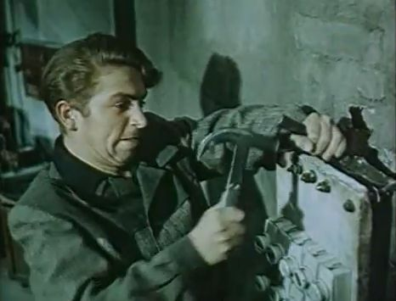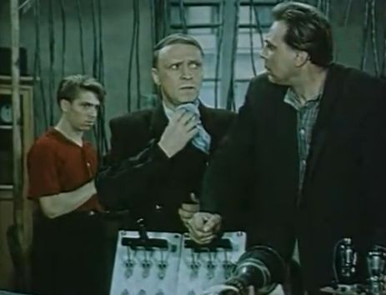

«Иду на грозу», режиссер Сергей Микаэлян, сценарист - Даниил Гранин, киностудия «Ленфильм»,1966 год. По одноименному роману.
В ролях: Р. Плятт. В. Лановой, Л. Прыгунов, Е. Лебедев, Ж. Прохоренко, В. Лепко и др.
Два подающих надежды молодых физика – Сергей Крылов и Олег Тулин – занимаются проблемами атмосферного электричества. Они хотят создать средство, которое позволит управлять погодой. Однако их научные пути расходятся. Олег готов поступиться принципами ради успеха, а Сергей – нет.
Смотреть фильм по ссылке: https://www.youtube.com/watch?v=KERibMXpx1s

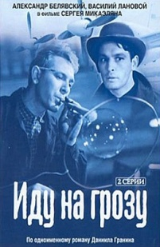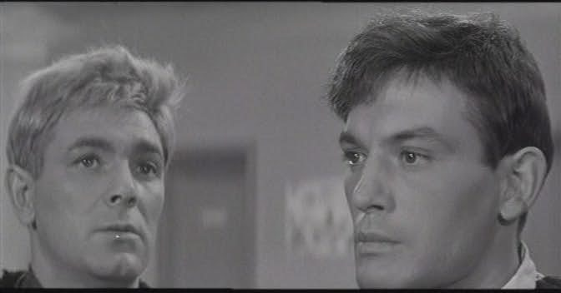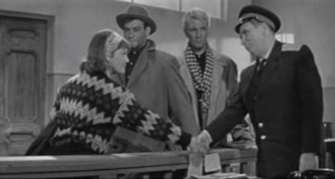

«Однофамилец», остросоциальная телевизионная драма, режиссер Ольгерд Воронцов, сценарист - Д. Гранин, Свердловская киностудия, 1978 год. По одноименной повести.
В ролях: Р. Плятт, А. Ромашин, И. Янковский, Г. Жженов, А. Покровская и др.
Начальник строительно-монтажного управления из Сибири Павел Кузьмин приехал в Ленинград и случайно попал на конференцию математиков. Выступает молодой ученый, доклад которого основан на никому не известном «уравнении Кузьмина», найденном в архивах Ленинградского политехнического института. Оказывается, что сибирский начальник СМУ – и есть тот самый Кузьмин. Когда-то он был подающим надежды молодым ученым, но его сломали, он все бросил и уехал работать в Сибирь на производство. Теперь, спустя много лет, у него появился шанс вернуться в науку.
Смотреть фильм по ссылке: https://www.youtube.com/watch?v=Hey4KXVoSUY
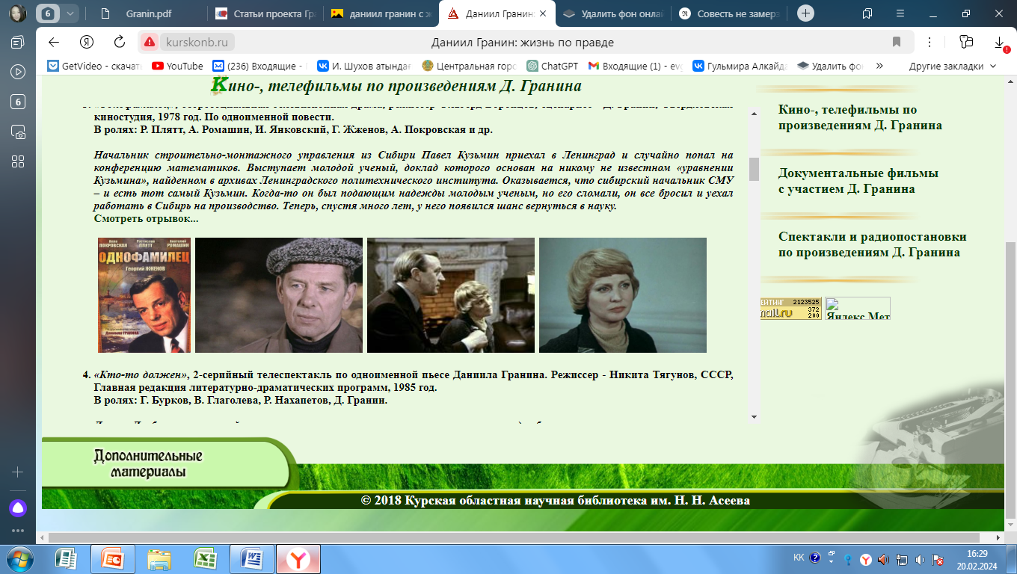

«Читаем блокадную книгу», режиссер Александр Сокуров, сценаристы - Д. Гранин и А. Адамович, кинокомпания «ТВ Купол», 2009 год. По мотивам хроники «Блокадная книга».
Текст в фильме читают актеры: О. Басилашвили, О. Краско, Л. Малеванная и др.
Документальный фильм по мотивам хроники «Блокадная книга», написанной Граниным в соавторстве с Алесем Адамовичем. Несколько десятков петербуржцев разных возрастов читают перед камерой в телестудии отрывки из книги. Читают почти без выражения, так как само содержание этих отрывков не нуждается в дополнительном «усилении»: настолько оно драматично. Среди чтецов – знаменитые актеры, музыканты, студенты, школьники, курсанты, люди, пережившие блокаду.
Картина заканчивается панорамой зимней Дворцовой площади современного Санкт-Петербурга, на которой происходит светотехническое шоу «Венок памяти» авторства самого Сокурова. Лучи, похожие на световые столбы противовоздушной обороны, которые работали на этой площади в блокаду, взмывают в черное зимнее небо. Звучит голос Александра Сокурова, подводящего свою черту: «История никуда не уходит, она - рядом».
Смотреть фильм по ссылке: https://www.youtube.com/watch?v=mBhZhPaT3U4
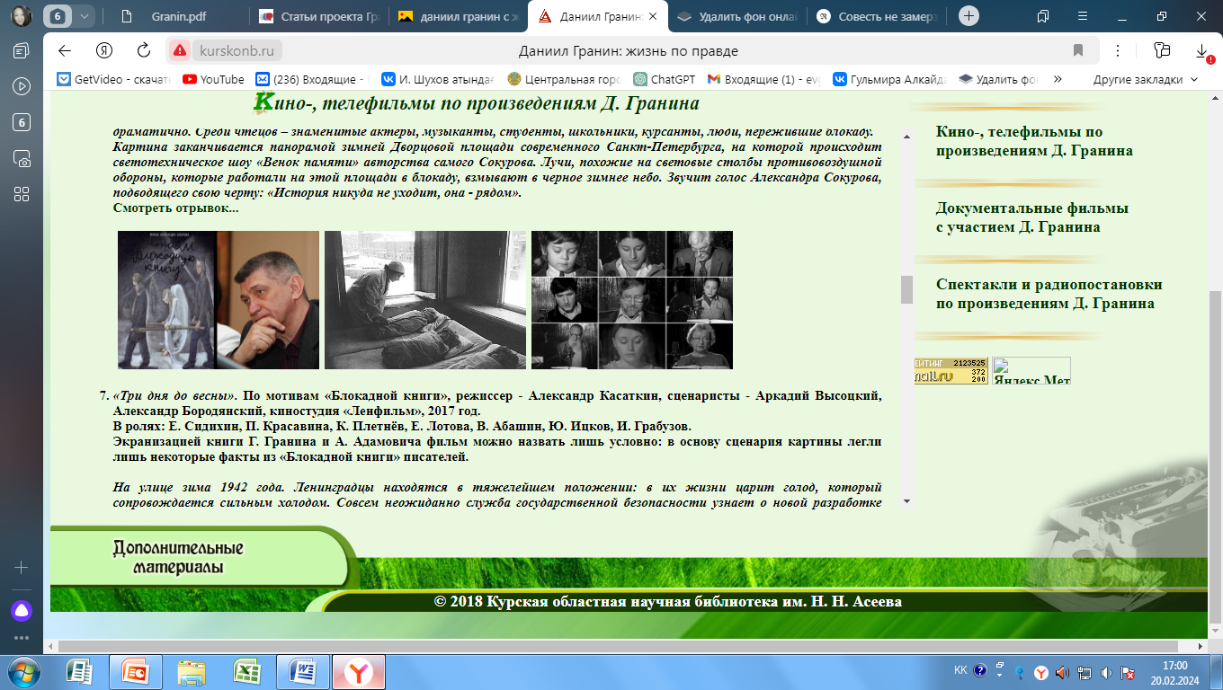

«Три дня до весны». По мотивам «Блокадной книги», режиссер - Александр Касаткин, сценаристы - Аркадий Высоцкий, Александр Бородянский, киностудия «Ленфильм», 2017 год.
В ролях: Е. Сидихин, П. Красавина, К. Плетнёв, Е. Лотова, В. Абашин, Ю. Ицков, И. Грабузов.
Экранизацией книги Г. Гранина и А. Адамовича фильм можно назвать лишь условно: в основу сценария картины легли лишь некоторые факты из «Блокадной книги» писателей.
На улице зима 1942 года. Ленинградцы находятся в тяжелейшем положении: в их жизни царит голод, который сопровождается сильным холодом. Совсем неожиданно служба государственной безопасности узнает о новой разработке немцев, которая способна в считанные дни уничтожить все живое на территории Ленинграда.
У офицера госбезопасности Андреева и молодого врача Марицкой есть всего 72 часа, чтобы предотвратить катастрофу. Жизнь и смерть, любовь и предательство переплетаются в стремительно развивающихся событиях…
«Три дня до весны» – важный проект, который открывает для зрителей ранее малоизвестные страницы истории блокадного Ленинграда – борьбу с нацистскими диверсантами.
Фильм сделан в классических традициях «ленинградской кинематографической школы» и будет интересен зрителям всех возрастов.
Музыку к фильму исполнил симфонический оркестр Мариинского театра под руководством Валерия Гергиева.
Фильм «Три дня до весны» - первый из «Трилогии о Блокаде», которую киностудия «Ленфильм» планирует выпустить. Все три фильма будут объединены не столько главными героями, но местом действия - блокадным Ленинградом.
Смотреть фильм по ссылке: https://www.youtube.com/watch?v=mmi5uUL7WI4
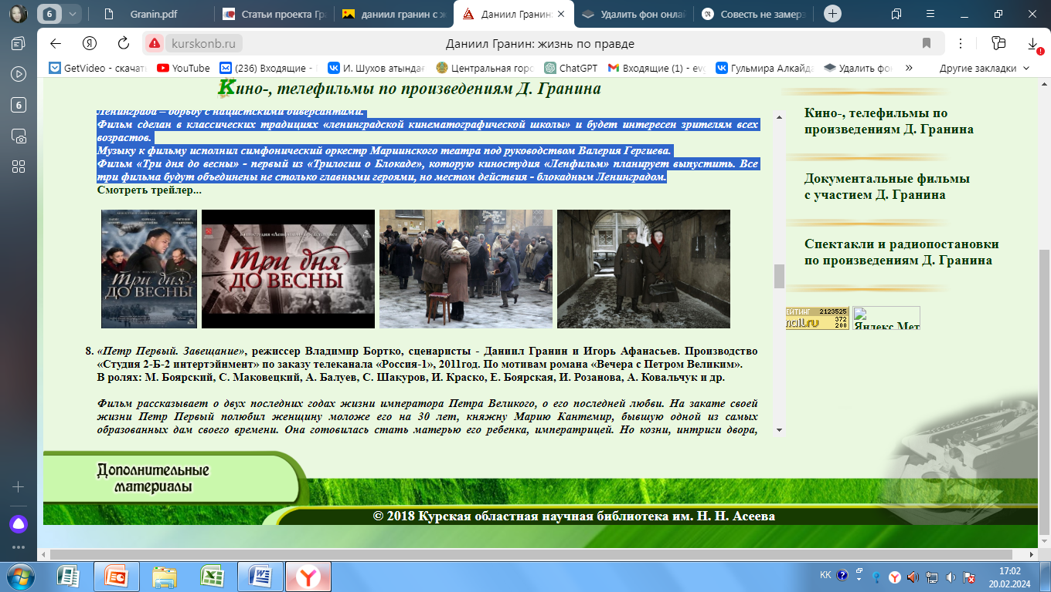

«Петр Первый. Завещание», режиссер Владимир Бортко, сценаристы - Даниил Гранин и Игорь Афанасьев. Производство «Студия 2-Б-2 интертэйнмент» по заказу телеканала «Россия-1», 2011год. По мотивам романа «Вечера с Петром Великим».
В ролях: М. Боярский, С. Маковецкий, А. Балуев, С. Шакуров, И. Краско, Е. Боярская, И. Розанова, А. Ковальчук и др.
Фильм рассказывает о двух последних годах жизни императора Петра Великого, о его последней любви. На закате своей жизни Петр Первый полюбил женщину моложе его на 30 лет, княжну Марию Кантемир, бывшую одной из самых образованных дам своего времени. Она готовилась стать матерью его ребенка, императрицей. Но козни, интриги двора, безвременная смерть императора не дали этому осуществиться…
Смотреть фильм по ссылке: https://www.culture.ru/live/movies/1606/petr-pervyi-zaveshanie
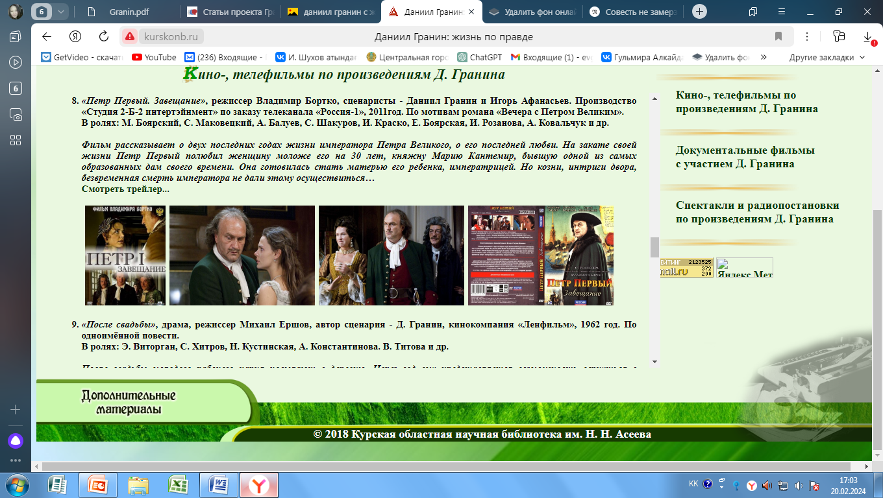

Документальные фильмы c участием Д. Гранина

«Вспоминая Юрия Германа», документальный фильм-биография, режиссер - Наталья Сергеева, сценарист - Надежда Виноградова, производство ГТРК «Санкт-Петербург», 2010 год.
В фильме принимают участие: А. Герман, А. Баталов, Б. Фирсов, Д. Гранин, Д. Светозаров, Ал. Герман (младший), Ф. Гукасян, Н. Катерли.
Это фильм-воспоминание о писателе, драматурге, киносценаристе Юрии Германе.
Смотреть фильм по ссылке: https://www.youtube.com/watch?v=0nAXlWyuOn8
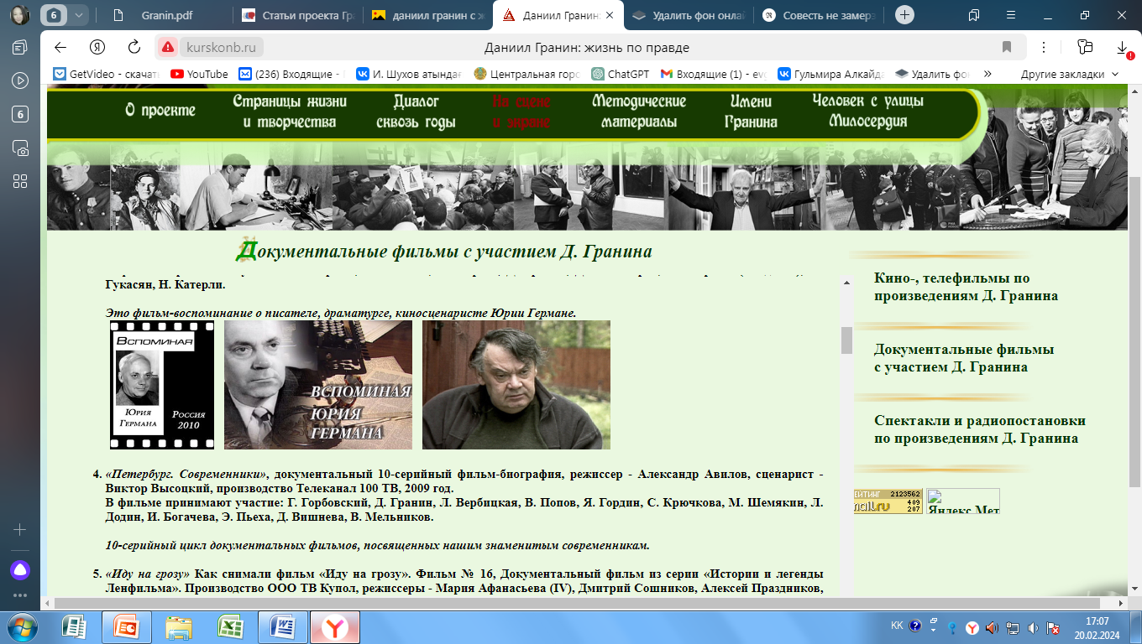

«Иду на грозу» Как снимали фильм «Иду на грозу». Фильм № 16, Документальный фильм из серии «Истории и легенды Ленфильма». Производство ООО ТВ Купол, режиссеры - Мария Афанасьева (IV), Дмитрий Сошников, Алексей Праздников, сценаристы - Алексей Васильев (V), Александра Толубеева, Светлана Косых, Светлана Лисянская, ведущий: - Алексей Васильев, 2008-2009 годы.
Прославленная киностудия «Ленфильм» подарила миру огромное число картин, вошедших в золотой фонд отечественного и мирового кинематографа. Создание каждой ленты – очень интересный процесс, в котором самым неожиданным образом переплетаются судьбы режиссеров, актеров, сценаристов и история страны в целом. В этом выпуске серии (№16) в центр внимания авторов программы попала замечательная кинокартина, снятая на киностудии «Ленфильм» по книге Даниила Александровича Гранина «Иду на грозу». По мнению Алексея Васильева, это больше, чем просто история двух друзей-физиков. Это наблюдение за тем, на что может пойти человек, все мысли которого сосредоточены на достижении одной конкретной цели…
Смотреть фильм по ссылке: https://vk.com/video9367302_169180857

«Крутые дороги Дмитрия Лихачева», документальный 3-серийный фильм-биография, режиссер - Бэлла Куркова, ведущий - Даниил Гранин, производство телеканала Россия К, 2006 год.
Над фильмом работали: Н. Коробенко, Д. Желковский, Л. Гладкова, И. Попов, Р. Супрун, В. Осипов, Н. Ларченко, И. Петров, И. Клейнер.
Фильм 1-й. «Семь веков древностей»
Первый фильм рассказывает о том, как Дмитрий Лихачев начал заниматься исследованием памятников древнерусской литературы. О его первой научной работе, написанной в шутку еще в «космической академии» - студенческом кружке, и о том, как вся эта «академия» оказалась в лагерях.
Участвуют: заведующая экспозиционным сектором Соловецкого музея-заповедника Ольга Бочкарёва, доктор филологических наук, профессор Сергей Фомичёв, внучка Дмитрия Сергеевича, журналист, художник Зинаида Курбатова.
Смотреть фильм по ссылке: https://www.youtube.com/watch?v=q3GJbl8-0as
Фильм 2-й. «Опальный академик»
Дмитрий Лихачев размышляет о последствиях Октябрьского переворота. Что он значил в его жизни и жизни народа? Академик считал, что проживает не только свою жизнь, но и живет за того человека, которого расстреляли вместо него на Соловках.
Участвуют: доктор филологических наук, профессор Сергей Фомичёв, внучка Дмитрия Сергеевич, журналист, художник Зинаида Курбатова, внучка Дмитрия Сергеевича, профессор Манчестерского университета Вера Зилитинкевич, заведующий древлехранилищем ИРЛИ (Пушкинский дом) РАН Владимир Бударагин, племянник Дмитрия Сергеевича, инженер-полковник в отставке Сергей Лихачёв.
Смотреть фильм по ссылке: https://www.youtube.com/watch?v=ZkBvTSIklxw
Фильм 3-й. «Шкатулка для правнуков»
Дом, семья - это то, что связывает поколения прошлого и будущего. В маленькой шкатулке хранятся надписанные Дмитрием Сергеевичем несколько памятных вещиц. Они не представляют художественной ценности, но этот крошечный музей, сделанный для внучек Зины и Веры, дает возможность показать Дом Лихачёва глазами его обитателей.
Участвуют: доктор филологических наук, профессор Сергей Фомичёв, внучка Дмитрия Сергеевича, журналист, художник Зинаида Курбатова, внучка Дмитрия Сергеевича, профессор Манчестерского университета Вера Зилитинкевич, племянник Дмитрия Сергеевича, инженер-полковник в отставке Сергей Лихачёв, главный хранитель фонда живописи Псковского музея-заповедника Ольга Васильева.
В фильме использованы: записи интервью Зинаиды Александровны (жена Д. Лихачёва) и Людмилы Дмитриевны Лихачёвых (дочь Д. Лихачёва), кинохроника, фотографии, автографы и короткие размышления людей, для которых Д. С. Лихачёв был не легендой, а просто Дмитрием Сергеевичем.
Смотреть фильм по ссылке: https://www.youtube.com/watch?v=TAlQHmJ8Qg4
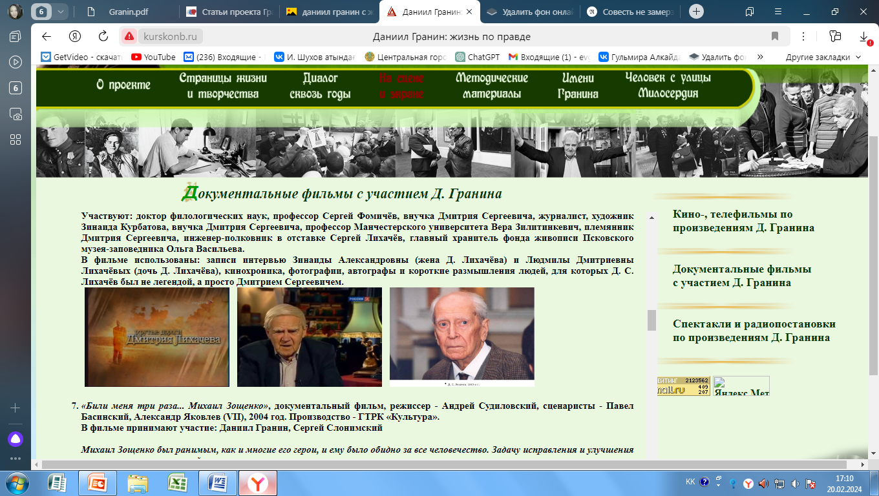

«Я помню... Даниил Гранин», документальный 4-серийный фильм-биография, режиссер - Людмила Гладкова. Автор проекта Бэлла Куркова, производство ООО «Гелиос», 2003 год.
Смотреть фильм по ссылке: https://tutrustv.ru/ya_pomnyu_daniil_granin-2854.html
«Очная ставка» - 1-я серия. Как все начиналось? Даниил Александрович вспоминает ночи в коммунальной квартире, где был написан первый рассказ «Вариант второй», и первую встречу в журнале «Звезда», куда Гранин принес свое произведение. Но главный эпизод фильма относится к 50-м годам, когда во время доклада Маленкова, с которого началось «Ленинградское дело», в Таврическом дворце неожиданно погас свет. Таврический дворец был особым объектом в районе, в котором за снабжение электроэнергией отвечал Гранин...
«Совковая Атлантида» - 2-я серия. Даниил Гранин рассказывает о том, как жила семья Германов (Граниных) в советское время. Что такое «совковая Атлантида» - это ужас коммуналок, это бесконечные очереди, это собрания разного уровня.
Д. Гранин рассказывает обо всем этом с яркими деталями и считает, что литература, к сожалению, в очень малой степени отразила все эти характерные признаки того времени.
«Начальники» - 3-я серия. Даниил Александрович вспоминает II Съезд писателей, на котором ему было доверено вывести в Президиум Большого Кремлевского дворца Ольгу Дмитриевну Форш, которая, как старейший писатель, открывала Съезд. Но по неопытности Гранин сам остался в Президиуме и занял место, где обычно сидел Сталин...
Уникальный эпизод снят в Семеновском на дальней даче Сталина. Д. Гранин рассказывает о разносе Никитой Сергеевичем Хрущевым Маргариты Алигер, Константина Симонова и других писателей.
«Эта странная жизнь» - 4-я серия. Это три истории, посвященные людям, которых Даниил Гранин особенно любил и ценил: Ольга Федоровна Берггольц, Анна Андреевна Ахматова и Николай Владимирович Тимофеев-Ресовский.

Авторский цикл Даниила Гранина «Блокада», документальный 7-серийный сериал, автор проекта - Бэлла Куркова, режиссер - Людмила Гладкова, производство ГТРК «Культура», 2003 год.
Ведущий - Даниил Гранин.
Это были действительно страшные времена. Времена, которые изменили мир, изменили понимание людей о жизни, изменили многое. Некоторые люди, участвовавшие в Великой Отечественной Войне, уже никогда не будут прежними.
Перед вами - экранизация цикла «Блокада» известного писателя Даниила Гранина, который посвятил множество строк судьбе людей, которые находились во время блокады Ленинграда в городе, лишенном каких-либо средств для выживания.
Кто бы мог подумать, что главные герои этого проекта проявят такое мужество, такое терпение, способное изменить весь мир!
В общем и целом, главные действующие лица сериала - настоящие герои. Но как сложилась их судьба? Именно об этом и рассказывает авторский цикл.
Даниил Гранин вспоминает о том, как именно проходила блокада. Некоторых людей из этого цикла автор знает лично, поэтому описать их чувства, их эмоции, их невероятные усилия он смог более ярко и правдоподобно.
Гранин использует множество документальных данных, чтобы более ярко и достоверно отразить положение дел. Письма, дневники и многочисленные фотографии подтверждают то, о чем рассказывает автор сценария этого интереснейшего проекта, основанного на записях Даниила Гранина.
Фильм 1-й. «Так начиналась война». Смотреть фильм по ссылке: https://ok.ru/video/295249513088
Фильм 2-й. «Блокадная книга». Смотреть фильм по ссылке: https://ok.ru/video/295249644160
Фильм 3-й. «Голод». Смотреть фильм по ссылке: https://ok.ru/video/295249775232
Фильм 4-й. «Дневник Юры Рябинкина». Смотреть фильм по ссылке: https://ok.ru/video/295249578624
Фильм 5-й. «Как выживали». Смотреть фильм по ссылке: https://ok.ru/video/295249906304
Фильм 6-й. «Запретная глава». Смотреть фильм по ссылке: https://ok.ru/video/295249840768
Фильм 7-й. «Ленинградский синдром». Смотреть фильм по ссылке: https://ok.ru/video/295249709696
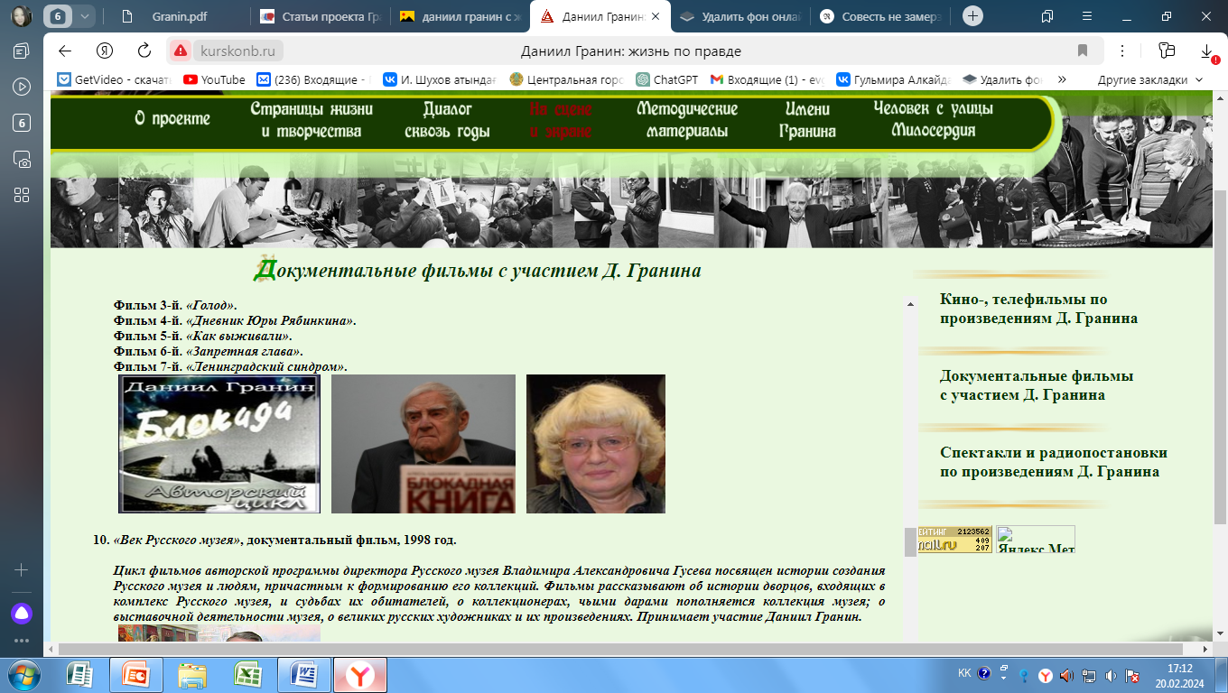

Сериал «Листопад. Даниил Гранин», документальный биографический фильм, режиссер - Александр Бот, производство ГТРК Культура, 2009 год.
Даниил Гранин родился первого января девятнадцатого года прошлого века в селе Волынь. В детстве он еще даже не думал о том, что станет известным автором, который займется писательской и публицистической деятельностью, а также будет иметь огромное влияние на политическую и общественную сферу.
За свою продолжительную жизнь Даниил принял участие в Великой Отечественной Войне, после которой стал признанным писателем. В конце сороковых годов главный герой этого проекта был признанным писателем, который выпустил немало важных произведений, рассказывающих о жизни людей, о судьбах, о непростых обстоятельствах и их решения.
За время своей продолжительной писательской деятельности Даниил был удостоен массой различных наград, в том числе кавалерийским званием ордена Андрея Первозванного в две тысячи восьмом году. О нем - этот документальный фильм.
Смотреть фильм по ссылке: http://seasonvar.ru/serial-16167-Listopad_Daniil_Granin.html
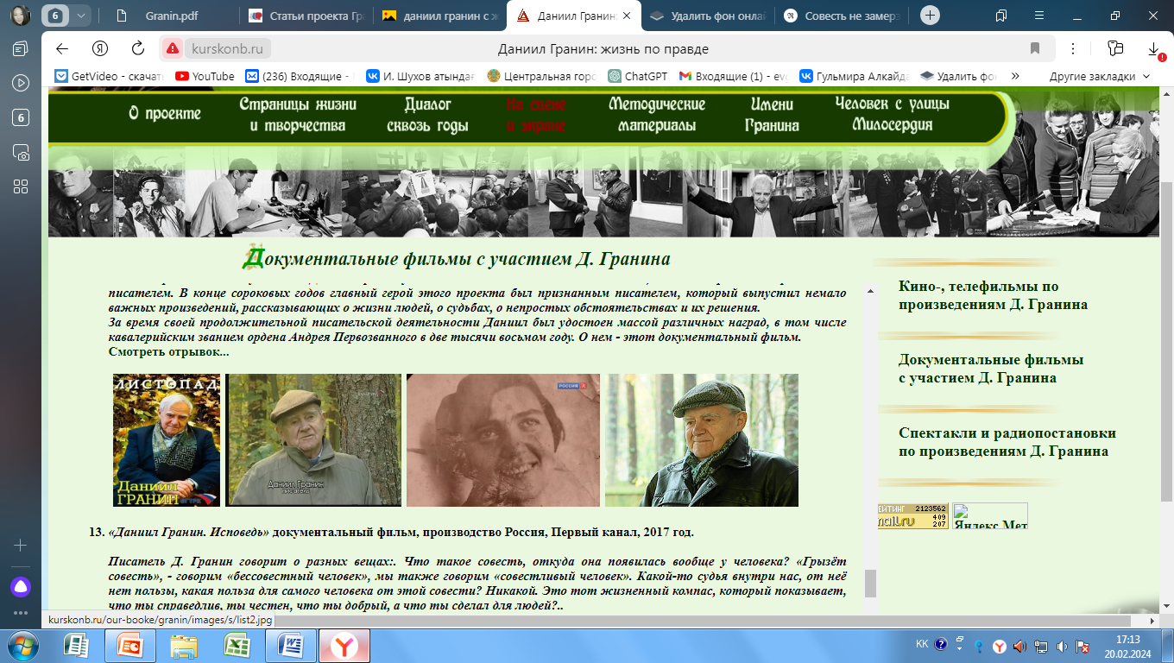

«Даниил Гранин. Исповедь» документальный фильм, производство Россия, Первый канал, 2017 год.
Писатель Д. Гранин говорит о разных вещах:. Что такое совесть, откуда она появилась вообще у человека? «Грызёт совесть», - говорим «бессовестный человек», мы также говорим «совестливый человек». Какой-то судья внутри нас, от неё нет пользы, какая польза для самого человека от этой совести? Никакой. Это тот жизненный компас, который показывает, что ты справедлив, ты честен, что ты добрый, а что ты сделал для людей?..
Смотреть фильм по ссылке: https://www.youtube.com/watch?v=23JxvQlL0Xs
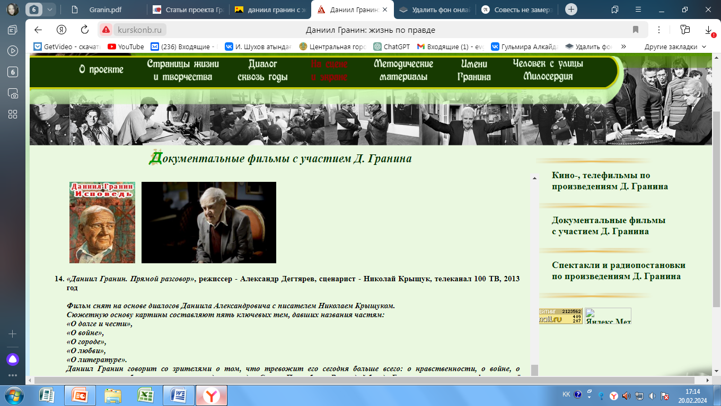
Методические материалы
Примерные названия книжных выставок и мероприятий,
которые можно запланировать к юбилею писателя Д. Гранина
в библиотеках в 2024 году
• «Когда я пришёл с войны, мне хотелось одного – поскорее забыть пережитое».
• Бенефис книги «Мой лейтенант» Даниила Гранина, победителя национальной литературной премии «Большая книга» 2012 года
• Беседа-диалог «Непривычный Д. Гранин»; «Я не только писал, я еще жил»
• Вечер литературного портрета «Даниил Гранин: солдат и писатель»
• Вечер-портрет «Причуды памяти»; «Писатель и его книги»; «И жизнь, и сердце, отданные людям»
• Вечер памяти «По страницам «Блокадной книги» Встреча, посвящённая 100-летию со дня рождения Д.А. Гранина, в рамках празднования 75-летия с момента снятия блокады Ленинграда (для старшеклассников)
• Вечер-память «Был город - фронт, была блокада»
• Виртуальная выставка-панорама «Неизвестная биография»
• Встреча поколений «История никуда не уходит, она рядом» (с участием детей Великой Отечественной войны)
• Встречи в рамках клубов по интересам по обсуждению романов Даниила Гранина
• Выставка плакатов к 100-летнему юбилею Д.А. Гранина «Всё было не совсем так»
• Громкие чтения «Читаем всегда! Читаем вместе!» - чтение любимых произведений Даниила Гранина
• Информ-досье «Блокадная книга»
• Исторический вечер «Даниил Гранин: солдат и писатель»
• Кинолектории, Кино/видео-показы (художественных фильмов по произведениям, сценариям Д.А. Гранина: «Иду на грозу», «Искатели», «Однофамилец», «После свадьбы», документальных фильмов «Даниил Гранин. Исповедь», «Читаем Блокадную книгу» и др. • Книжная выставка «Даниил Гранин: диалог сквозь годы»
• Конкурс презентаций «Д.А. Гранин»
• Литературная встреча «Человек с улицы Милосердия»
• Литературно-исторический серпантин «Жизнь как служение Отечеству»
• Литературный подиум «Писатель на века»
• Литературные чтения «Блокадная книга»
• Литературные чтения «Д. Гранин: ушедший в грозу»; «По страницам книг Д. Гранина…»
• Литературные чтения «Еще заметен след...», приуроченные ко дню памяти жертв блокады Ленинграда и писателя Д.А. Гранина
• Литературная гостиная «Не нуждаюсь в пьедестале»
• Литературный экскурс «Мысль, чувство, мастерство Д. Гранина»
• Литературный вечер по произведения Д. Гранина «Мои романы – Ваши романы»
• Литературный вечер «Д. Гранин: солдат и писатель»
• Литературно-музыкальная программа «Творчество и судьба Даниила Гранина»
• Литературные чтения «Д. Гранин: солдат и писатель»
• Литературные чтения «Блокадной книги» Д. Гранина
• Презентация книги Д. Гранина «Блокадная книга» - эпопея человеческих страданий»
• Публичные лекции «Даниил Гранин - писатель, публицист, общественный деятель»
• Тематический вечер с показом видео-презентации «Удивительные штрихи об удивительном человеке»
• Урок-биография «Жизнь и сердце, отданные людям» по творчеству Д. А. Гранина
• Шорт-обозрение «Даниил Александрович Гранин. Личность. Творчество. Время»
• Читательские конференции по «Блокадной книге»
• Экскурс в историческую хронику «Время вспомнить»
• Выпуск буклетов (информационных, рекламно-информационных), бюллетеней и другой информационно-библиографической продукции, приуроченной к 105-летию со дня рождения Д.А. Гранина
• Проведение литературных часов, литературно-музыкальных, гостиных, юбилейных памятных вечеров, тематических лекториев, вечеровпосвящений, тематических недель, литературно-художественных композиций, литературных путешествий, познавательно-игровых программ, посвящённых жизни и творчеству Д.А. Гранина, и др.
• Организация книжно-иллюстративных выставок (виртуальных, мультимедийных, электронных), выставок-диспутов, выставокчествований, выставок-портретов, медиапрезентаций творчества.

Схема книжной выставки
к 105-летию со дня рождения писателя
«Век Даниила Александровича Гранина»
- И физики, и лирики
Цитаты:
«Я писал об инженерах, научных работниках, ученых, о научном творчестве, это была моя тема, мои друзья, мое окружение. Мне не надо было изучать материал, ездить в творческие командировки. Я любил этих людей - моих героев...» (Д.А.Гранин, «Автобиография»)
«Когда сталкиваются наука и нравственность, меня, прежде всего, интересует нравственность». (Д.А. Гранин, повесть «Эта странная жизнь»)
Книги Даниила Гранина: «Победа инженера Корсакова», «После свадьбы», «Искатели», «Иду на грозу», «Собственное мнение», «Кто-то должен», «Однофамилец», «Эта странная жизнь», «Зубр».
- «Мы вытерпели эту войну»
Цитата:
«Я не хотел писать про войну, у меня были другие темы, но моя война оставалась нетронутой, она была единственная война в истории Второй мировой войны, которая проходила два с половиной года в окопах - все 900 блокадных дней». Д.А. Гранин
Книги Даниила Гранина: «Пленные», «Дом на Фонтанке», «Наш комбат», «Прекрасная Ута», «Клавдия Вилор», «Блокадная книга», «Мой лейтенант».
3. И жизнь, и судьба
Цитаты:
«Он принадлежит к немногочисленной, но блестящей плеяде пишущих естественников и технократов... Гранин сух, точен, аналитичен, ироничен, сдержан - другой человек не потянул бы “Блокадную книгу” (совместно с Адамовичем...)». Дмитрий Быков
«Его повести — это слепок с эпохи: отчасти именно потому Гранин иногда противоречив. Однако при всей невыдуманное™, документальности его литературы в каждом персонаже была потрясающая недосказанность. ... С одной стороны - историзм, а с другой - твердое понимание того, что «я знаю, что ничего не знаю». Сергей Шаргунов
Книги: Д.А. Гранин «Причуды моей памяти», «Всё было не совсем так», «Чужой дневник», В. Осоцкий «И жизнь, и судьба», Л. Плоткин «Даниил Гранин: Очерк творчества», А. Старков «Нравственный поиск героев Даниила Гранина», Л. Финк «Необходимость Дон Кихота».

Выставка в школьной библиотеке. Вып. 12. Гранин Даниил Александрович : к 100-летию со дня рождения / авт.-сост. : М. С. Андреева, М. П. Короткова. - Москва, 2018. – с. 24 .– (Профессиональная библиотека школьного библиотекаря. Приложение к журналу "Школьная библиотека" : Серия 2)

«Волшебник прилетел в Москву...»
Викторина по роману Даниила Гранина «Иду на грозу»
Писатель Даниил Александрович Гранин за свою почти вековую жизнь создал множество произведений, повестей, романов, рассказов, очерков, работал он и как сценарист (многие его произведения экранизированы). Тематика его первых произведений - научные изыскания, борьба новизны с консерватизмом. Герои - представители научной интеллигенции: увлеченные изобретатели, инженеры, ученые, научные сотрудники, есть среди них и фанатики науки, и интриганы, и непризнанные гении. Писателя даже называли «художником эпохи НТР». Но популярность его романов, таких как «Искатели», «Иду на грозу», повестей «Вариант второй», «Кто-то должен» «Однофамилец», «Эта странная жизнь» и др., основывалась не на описании научных проблем и исследований, а на человеческом, нравственном, моральном, психологическом аспекте описываемых событий. Проблематика всех его произведений - моральная. Роман «Иду на грозу» - пожалуй, самое известное произведение Даниила Гранина. Именно ему посвящены вопросы нашей викторины.
- «Волшебник прилетел в Москву 6 мая в восемь утра». Кто это? (Олег Тулин)
- На первых страницах романа Д. Гранин дает описание грозы. Найдите его. («Облако растекалось по голубому небу густым чернильным пятном. ... Тёмная середина облака провисала всё ниже. Серебристые края его зловеще дымились. Наползали тени, ветер укрылся в деревьях, по-кошачьи перебирая мягкие листья. Потемнело. Вместе с душной темнотой опускалась тишина, ясно слышная сквозь шум города. Несколько тяжёлых капель звучно ударили о землю. Первая пристрелка, сигнал тревоги. ... вспыхнула молния. Ещё. Ещё, и крупный, сильный дождь наполнил парк плещущим шумом. ... Ветвистый лиловый зигзаг молнии прорезал небо наискосок, упал где-то рядом, и холодный металлический свет проблеснул на тысячах мокрых листьев».)
- Кто по профессии герои романа «Иду на грозу»? (научные работники, учёные-физики) Зачем прилетел в Москву Олег Тулин? (За разрешением использовать самолёт для исследования механизма грозы, природы шаровой молнии, для поиска способов управления грозой, для того, чтобы «идти на грозу».)
- Удалось ли Тулину получить такое разрешение? (Да, с трудом, негативную роль в этом сыграл Агатов.)
- В романе два главных героя. Один из них Олег Тулин. А другой? (Сергей Крылов)
- Где работал Крылов после того, как его отчислили из вуза? (Сначала в Ленинграде на заводе (институт он окончил заочно), затем в Институте физики Академии наук, в кругосветной экспедиции на геофизическом судне, в институте у Голицына.)
- Когда Крылов попал в Институт физики АН, ему казалось, что он попал на Олимп, а люди, которые там работали, представлялись ему бессмертными богами. «Юпитером среди них был ... (кто?), боги звали его просто Дан, и он разрешал им: вероятно, среди богов всё возможно». (Данкевич)
- Считается, что у Данкевича есть реальный прототип, известный учёный. Кто это? (Академик Лев Давыдович Ландау, коллеги называли его Дау.)
- В Институте физики Крылов работал вначале слесарем в институтской мастерской, затем по резолюции Данкевича был назначен старшим лаборантом в лабораторию Аникеева. Каковы были «простые и невероятные» требования Аникеева к своим сотрудникам? (1. Быть достаточно ленивым. Чтобы не делать лишнего, не ковыряться в мелочах. 2. Поменьше читать. Те, кто много читает, отвыкают самостоятельно мыслить. 3. Быть непоследовательным, чтобы, не упуская цели, замечать побочные эффекты. И вообще поменьше фантазии и «великих идей».)
- В одной из первых глав романа описана работа лаборатории № 2 института, руководимого профессором Голицыным. На свободную должность «начлаба» - начальника лаборатории - претендовал один из сотрудников, хороший организатор и администратор. Кто это? (Агатов). Но Голицын предлагает стать начла- бом другому человеку. Кому? (талантливому ученому Сергею Крылову)
- Почему Крылов отказался от этой должности? (В результате конфликта с Голициным, спровоцированным интригами того же Агатова.) Отказавшись подавать документы на конкурс на должность начлаба, Крылов уходит из института. Где он стал работать? (Тулин пригласил его к себе в группу по изучению грозы, проведению эксперимента, целью которого было научиться управлять грозой, вызывать или прекращать ее по желанию человека.) Один из полётов проходил в отсутствие Тулина. Кто руководил исследованиями в этот раз? (Крылов)
- В этом полёте, который стал роковым, важный прибор - грозоуказатель - не работал. Почему? (Его отключил Агатов, заметив, что батареи разряжены, он переключил питание грозоуказателя на другие приборы.)
- Произошла трагедия: самолёт разбился. Почему? (Самолет попал в эпицентр грозы и не смог из неё выбраться.)
- Спастись удалось всем, кроме одного человека. Кто это? (Ричард, частично по вине Агатова.) Комиссия по расследованию этого происшествия решила прекратить исследования, тему закрыли. Как повели себя в этой ситуации Тулин и Крылов? (Тулин смолчал, смирился, отказался от темы. Крылов доказывал, что грозоуказатель должен был сработать, добивался продолжения исследований.)
- Удалось ли Крылову доказать свою правоту? (Да, было дано разрешение на продолжение эксперимента.)
- Кто ему в этом помог? (Помогло письмо в поддержку продолжения эксперимента, подписанное Лиховым, Голицыным и Аникеевым, а Южин был у министра.)
- Когда при встрече Голицын спросил Крылова, как дела, какой у них произошёл разговор? Найдите в книге.
(Голицын: «Как дела?»
Крылов: «Чудно, отличная группа подбирается». Голицын: «Кто же?»
Крылов: «Я, один я. Зато крепкий, спаянный коллектив».
«И ещё Ричард», - подумал он.)
- О ком сказано в романе: «Куда бы [он] ни шёл, ветер всегда дул ему в спину, такси светили зелёными огоньками, девушки улыбались ему, а мужчины завидовали»? (Тулин)
- Кто так рассуждал: «Раз у меня есть убеждения, я должен отстаивать их, а если я не сумел, то уж лучше тогда уйду, чем в сделку вступать»? (Крылов)
- О ком сказано: «Он же не творческий человек. Он бесталанен. Это опасно, как гангрена. Недаром он рвется к этой должности», «Природа обделила его талантом, отсюда обиды, ущем- лённость, зависть - всё, что уродует человека» (об Агатове)
- О ком сказано: «После войны [его] назначили одним из руководителей Проблемы - так называлась тогда работа над атомной бомбой. ... Он связывался непосредственно с министрами. Великолепно зная себе цену, он держался независимо и делал так, как считал нужным, не считаясь ни с чьими распоряжениями, даже с указаниями Берии»? (Аникеев)
Лля самых внимательных читателей, умников и у.мнии (может быть предложено домашнее задание):
- Ада и Крылов в Третьяковской галерее остановились перед картиной Серова: «Там было позднее лето, солнце... Девочка сидела за столом, безыскусно позируя. Отсветы просторной розовой кофты скользили по её лицу». Как называется эта картина Серова? («Девочка с персиками»)
- Кто сказал: «Крылов мне друг, но истина дороже»? Как это изречение звучит в оригинале? (Тулин. В оригинале: «Платон мне друг, но истина дороже» /Аристотель/. Изречение стало широко известным благодаря тому, что его упомянул Сервантес в своём романе «Дон Кихот».)
- «...философы утверждали, что теория сера, а вечно зелено дерево жизни». Как звучит это утверждение в оригинале? (В романе это говорит Ричард. В «Фаусте» Гёте: «Grau, teurer Freund, ist alle Theorie - / Und grun des Lebens goldner Baum». Подстрочный перевод: «Серы, дорогой друг, все теории, - зеленеет жизни золотое дерево». В пер. В.Я. Брюсова: «Сера, мой друг, теория везде, / Златое древо жизни зеленеет». В пер. Б.Л. Пастернака: «Теория, мой друг, суха, / Но зеленеет жизни древо». В пер. Н.А. Холодковского: «Суха, мой друг, теория везде, / Но древо жизни пышно зеленеет».)
- «То, что разрешено Юпитеру, не дозволено младшим научным сотрудникам»? Как звучит это крылатое выражение в оригинале? (В романе это говорит Тулин. Перефразированное латинское изречение: «Quod licet Jovi, non licet bovi» - «Что приличествует Юпитеру, то не приличествует быку». Уходит корнями в миф о похищении красавицы Европы Юпитером (Зевсом), превратившимся в быка.)
- «Ещё Маяковский заметил: все мы немножко роботы»? Маяковский, конечно, этого не говорил. Как звучит похожая фраза у Маяковского? (В романе это говорит сотрудник лаборатории Аникеева Юрий Юрьевич, которого прозвали Ю-квадрат. У Маяковского в стихотворении «Хорошее отношение к лошадям»: «Деточка, все мы немножко лошади, / Каждый из нас по- своему лошадь».)
- «Решая, всегда что-то теряешь»? (Крылов) Согласны ли вы с этим утверждением?
- «Образование есть то, что останется, когда всё выученное забыто»/ (Тулин) Согласны ли вы с этим утверждением?
- «Незнание и невежество - вещи разные. Незнание начинается после науки, невежество - до неё»? (Данкевич) Согласны ли вы с этим утверждением?
- «Через сотню-другую лет никто не поймёт, почему мы любили Блока и Врубеля»? (Голицын) Согласны ли вы с этим утверждением?
- «Позавчера нету. И завтра нету. Есть сегодня. И надо прожить его так, чтобы оно было самым счастливым»? (Лена) Согласны ли вы с этим утверждением?
- «Следует что-то придумать, чтобы люди могли сдавать на хранение лишнее время, как в сберкассу, а потом брать по мере надобности»? (Тулин)
- «Судьбу легче предсказать, чем погоду»? (главный синоптик)
- «Стареть - это скучное занятие». Кто ответил: «Но пока это единственное средство долго жить»? (сказал Голицын, ответил Ричард)
- «Голицын? Как же, как же. Любимый ученик Ломоносова»? (Тулин)
- «Ваш Репин - это примус». (Ричард) Что он имел в виду?
Приметы времени:
- На одной из страниц романа есть точное указание на время, когда происходят описываемые события. Это год, когда Крылова пригласили в институт к Голицыну. Какой это год? (1959)
- О времени, описываемом в романе, Гранин пишет: «На завод один за другим возвращались реабилитированные, то, что они рассказывали, было страшно и непонятно. Всё чаще без опаски, с уважением произносили имена людей, которых Крылов с детства привык считать врагами народа. ... выяснялись затаённые обиды, трагедии, хранимые во многих семьях. Каждое открытие было болезненным, но вместе с тем росло чувство общего очищения. Пытались угадать, а что будет дальше, убеждали друг друга, что со старым покончено навсегда, строили планы, выдвигали проекты всевозможных реформ.... Кое-кто из пожилых осторожничал. Но над ними смеялись - дудки, этот процесс необратим». Что это за период в истории нашей страны? Какое образное название он получил? (Разоблачение культа личности Сталина, в 1956 году состоялся XX съезд КПСС, где выступил Первый секретарь ЦК партии Н.С. Хрущев с докладом «О культе личности и его последствиях». Это время получило название «оттепель», или «хрущёвская оттепель». Авторство этого определения принадлежит Илье Эренбургу, в 1954 году он написал одноименную повесть.)
- Также Гранин пишет: «На экранах появились новые картины, заграничные и наши. Шли литературные диспуты. Молодые художники устроили выставку», «... были открытием только что переизданные рассказы Бабеля, очерки Кольцова; появились стихи Цветаевой, публиковали архивные документы». Какие фильмы этого периода вам известны? Какие произведения художественной литературы? (Например, фильмы «Девять дней одного года», реж. М. Ромм; «Застава Ильича», реж. М. Хуциев; «Летят журавли», реж. М. Калатозов; «Я шагаю по Москве», реж. Г. Данелия; повесть А.И. Солженицына «Один день Ивана Денисовича», роман В. Дудинцева «Не хлебом единым», повесть В. Некрасова «В окопах Сталинграда», повесть В. Аксёнова «Звёздный билет», произведения братьев Стругацких и др.) / Кто из героев книги сказал: «Евтушенко - сила»? (Женя) Назовите других известных вам поэтов «оттепели». (Р.И. Рождественский, А.А. Вознесенский, Б.А. Ахмадулина, РФ. Казакова, Б.Ш. Окуджава и др.)
- На одной из страниц романа Голицын настоятельно рекомендует Ричарду «к понедельнику прочитать "Фауста"». Но предполагает, что тот больше увлекается другим писателем. Кто этот писатель, очень популярный в нашей стране в 1960-е годы? (Хемингуэй)
- В начале 1960-х годов был популярен танец, он упоминается не раз и на страницах романа «Иду на грозу». Как он называется? (Липси /Lipsi/ - немецкий бальный танец, его название происходит от старинного названия г. Лейпцига, имеет характерные синкопированные акценты.)
- «По субботам приглашали девушек в кафе “Север” или в Дом ученых, щеголяли узкими брюками, пёстрыми рубашками: нравилось, когда их принимали за ...» За кого их принимали в такой одежде? (за стиляг)
- Что такое «вечное перо»? (Вечное перо - ручка с резервуаром для чернил, из которого они автоматически подаются на металлическое перо, обычную перьевую ручку нужно было обмакивать в чернила после каждых двух-трех написанных слов.)

Выставка в школьной библиотеке. Вып. 12. Гранин Даниил Александрович : к 100-летию со дня рождения / авт.-сост. : М. С. Андреева, М. П. Короткова. - Москва, 2018. – с. 8-11. – (Профессиональная библиотека школьного библиотекаря. Приложение к журналу "Школьная библиотека" : Серия 2)

Читайте в библиотеках города
Произведения
Книги
Гранин, Даниил Александрович. Собрание сочинений : в 5 т. : Т. 1. Иду на грозу: роман ; Повести / Гранин Даниил Александрович. - Ленинград : Художественная литература, 1989. - 589 с., [1] л. портр. – Текст: непосредственный.

Гранин, Даниил Александрович. Собрание сочинений: в 5 т. : Т. 2. Рассказы и повести ; Путешествия / Гранин Даниил Александрович. - Ленинград : Художественная литература, 1989. - 533 с. – Текст: непосредственный.

Гранин, Даниил Александрович. Собрание сочинений: в 5 т. : Т. 3. Повести и рассказы / Гранин Даниил Александрович. - Ленинград : Художественная литература, 1989. - 653 с. – Текст: непосредственный.

Гранин, Даниил Александрович. Собрание сочинений: в 5 т. : Т. 4. Картина : роман ; Повести / Гранин Даниил Александрович. - Ленинград : Художественная литература, 1989. - 509 с. – Текст: непосредственный.

Гранин, Даниил Александрович. Собрание сочинений: в 5 т. : Т. 5. Искатели : роман / Гранин Даниил Александрович. - Ленинград : Художественная литература, 1989. - 751 с. – Текст: непосредственный.

Гранин, Даниил Александрович. Бегство в Россию: роман / Гранин Даниил Александрович. - Москва : Новости, 1995. - 430 с. – Текст: непосредственный.
Сюжет, построенный на достоверной основе, разворачивается в недрах военной промышленности. Особой предстает судьба американки, ее борьба за свое женское, да и человеческое достоинство. Хронологический охват сюжета романа: начиная с 50-х годов до нашего времени.

Адамович, Алесь, Гранин Д. А. Блокадная книга / Адамович Александр Михайлович, Гранин Даниил Александрович. - 5-е изд., испр. и доп. - Ленинград : Лениздат, 1989. - 527 с. : ил. – Текст: непосредственный.
Книга рассказывает о героизме жителей осажденного фашистами Ленинграда, переживших тяжелейшие блокадные дни. Авторы, известные писатели А. Адамович и Д. Гранин, опираясь на собранные ими рассказы и дневники переживших блокаду, знакомят нас с обыкновенными ленинградцами, которые самоотверженно и скромно выполняли свой патриотический долг.

Гранин, Даниил Александрович. Вечера с Петром Великим : сообщения и свидетельства господина М. / Гранин Даниил Александрович ; оформ. А. Кузьминского. - Санкт-Петербург : Историческая иллюстрация, 2000. - 429 с., ил. - (Библиотека Фонда памяти светлейшего князя А Д. Меншикова). – Текст: непосредственный.
Новый роман посвящен самой выдающейся и загадочной личности российской истории - императору Петру Великому. Череда героев и событий, таинственных и мистических случаев, придворных интриг, любовных историй и военных триумфов становятся предметом обсуждения и жарких споров компании отдыхающих в санатории на берегу Финского залива. На страницах романа Петр предстает перед читателем не только Великим Государем, Воином, Созидателем, Ученым, Писателем, но и Человеком со всеми его достоинствами и недостатками, возвышенными и низменными страстями, жестокостью и милосердием.

Гранин, Даниил Александрович. Два крыла / Гранин Даниил Александрович. - Москва : Современник, 1983. - 365 с. : портр. - (Библиотечка «О времени и о себе»), – Текст: непосредственный.

Гранин, Даниил Александрович. Зубр: повесть / Гранин Даниил Александрович ; послесл. В. Осоцкого. - Москва : Профиздат, 1989. - 302 с. – Текст: непосредственный.

Гранин, Даниил Александрович. Еще заметен след : повесть / Гранин Даниил Александрович. Пожар: повесть / В. Распутин. - Москва : Худож. лит., 1986. - 64 с., портр. - (Роман-газета. N 8 (1038)). – Текст: непосредственный.
Повесть посвящена боевым воспоминаниям. Прошло 30 лет опосля Большой отечественной. Героиня повести Жанна, пройдя трудную жизнь, начинает осмысливать, как много она растеряла, не поняв и отвергнув любовь истинного, мощного
и чрезвычайно благовидного душой жителя нашей планеты Сергея Волкова. Осталась лишь их фронтовая переписка...

Гранин, Даниил Александрович. Иду на грозу: роман / Гранин Даниил Александрович. - Москва : Высшая школа, 1981. - 359 с. – Текст: непосредственный.

Гранин, Даниил Александрович. Искатели: роман / Гранин Даниил Александрович. - Москва : Высшая школа, 1987. - 415 с. – Текст: непосредственный.
Молодой кандидат наук Андрей Лобанов после защиты диссертации не захотел оставаться на преподавательской работе в вузе, а решил пойти на производство, потому что только там можно было сделать и отладить придуманное им устройство дистанционный локатор повреждений электрических сетей. Он становится начальником электролаборатории Управления энергосистемы Ленинграда. Но в городе только-только удалось восстановить разрушенное войной городское хозяйство, и многие считают, что силы нужно тратить не на изобретения и перспективные исследования, а на удовлетворение насущных нужд. Что нужнее ремонтникам — прибор завтрашнего дня или простой обогреватель, чтобы не мерзнуть на рабочем месте? Удастся ли Лобанову воплотить его идею? Как сложатся его непростые отношения с инженерами, монтерами и техниками? Наконец — доведется ли ему найти свою любовь?

Гранин, Даниил Александрович. Картина: роман / Гранин Даниил Александрович ; худож. М. Новиков. - Ленинград : Советский писатель, 1981. - 351 с. : портр. – Текст: непосредственный.
Россия времен застоя. В небольшом городке начинается строительство промышленного комбината. Под угрозой не только памятники прошлого, но и весь привычный уклад тихого провинциального уголка. Герой романа, который ратует за сохранение исторической памяти, вступает в неравную борьбу с бюрократией...

Гранин, Даниил Александрович. Мой лейтенант: роман / Гранин Даниил Александрович. - Москва : Вече, 2016. - 285, [2] с. - (Офицерский роман. Честь имею). – Текст: непосредственный.
В романе Даниила Гранина «Мой лейтенант» запечатлена память самих участников трагических событий обороны Ленинграда, восстанавливающая многие неожиданные факты военных действий, увиденных глазами простого лейтенанта, бытовые детали фронтовой жизни; это взгляд на Великую Отечественную из траншей и окопов, это новое видение событий, неоднократно описанных историками.

Гранин, Даниил Александрович. Наш комбат: повести, рассказы / Гранин Даниил Александрович. - Москва : Правда, 1989. - 461 с. - (Библиотека журнала «Знамя»). – Текст: непосредственный.
Через много лет после войны несколько бывших однополчан встречаются на том месте, где зимой 1941 года они отразили атаки гитлеровцев и не пустили их в Ленинград. Осматривая немецкие позиции, бывший комбат понимает, что позиции фашистов в этом месте были далеко не так сильны, как казалось, и их батальон мог бы не просто обороняться, а захватить немецкий «аппендицит», вклиненный в нашу оборону. Сколько людей остались бы живы, знай он тогда про некий овражек, и про то, что у немцев, оказывается, здесь не было железобетонных дотов... Что же делать с этим знанием теперь?

Гранин, Даниил Александрович. Однофамилец: повести и рассказы / Гранин Даниил Александрович ; худож. Г. Г.Федоров. - Москва : Советская Россия, 1983. - 443с. – Текст: непосредственный.
Герой повести, инженер, встречает некоего молодого человека — будто бы самого себя, но в юности, когда он подвергался несправедливой критике...

Г ранни, Даниил Александрович. Она и всё остальное: роман о любви и не только / Гранин Даниил Александрович. - Москва : Центрполиграф ; Санкт-Петербург : Русская тройка-СПб, 2017. - 222 с. – Текст: непосредственный.
Магда Вернер и Антон Чагин встретились в Берлине. Давно отгремела Великая Отечественная, но болезненные воспоминания всё еще живы, судьбы, поломанные войной, не срослись, не зажили... Магда - плод мимолётной насильственной связи русского лейтенанта с её матерью. Его Величество Случай привёл к рождению нежеланного ребёнка... Ненавидеть русских - вот что должна была бы делать девушка, но жизнь решает по-своему, и в её судьбе появляется Антон... Любовь не знает границ, национальностей, времени, вспыхнув, горит не благодаря, а вопреки! Когда они молча сидели, взявшись за руки, этого было достаточно. Вселенские часы останавливались... Но! Она не хочет жить в России, он не хочет в Германии. Чем закончится этот роман? История любви очень разных людей, реальные исторические факты, разработки учёных, воспоминания о войне, блокаде неразрывно переплелись в новом произведении автора в одно неразделимое целое...

Гранин, Даниил Александрович. Прекрасная Ута: [сборник] / Гранин Даниил Александрович. - Москва : Советская Россия, 1974. - 304 с. – Текст: непосредственный.
Произведение, вольно сочетающее размышления, автобиографические заметки и путевые очерки. Ута — это имя женщины, статуя которой, созданная неизвестным мастером XIII века, находится в Наумбургском соборе в Германии. Через описания встреч и разговоров с разными людьми писатель старается исследовать, что значат для человека понятия «история», «война», «фашизм», «патриотизм»...

Гранин, Даниил Александрович. Сад камней: [рассказы и повести] / Герман Даниил Александрович ; ил.: С. Лифатова. - Москва : Современник, 1972. - 285 с. : ил. – Текст: непосредственный.
В книге собраны повести и рассказы, главным образом об ученых. Человеческие качества ученого, пожалуй, не менее важны, чем его достижения, моральный облик великих ученых имеет большее значение для поколений, чем чисто интеллектуальные достижения. Возьмите Джордана Бруно, Пржевальского, Ломоносова, Резерфорда, Галилея, Николая Вавилова — вроде бы забылись подробности их открытий, многое устарело, но история их жизни и подвигов живет, ею пользуются, ее знают. Именно эти люди помогают создавать критерии служения истине, убежденности, они создают высоту, с которой иначе оцениваются и слава, и благополучие».
Гранин, Даниил Александрович. Точка опоры: Статьи. Беседы. Портреты / Гранин Даниил Александрович. - Москва : Изд-во Агентства печати Новости, 1989. - 317 с. : 8 л. фотоил. - (Время. События. Люди). – Текст: непосредственный.
Сборник, в основном, содержит материалы опубликованные автором в советской прессе в 1980-е годы. В них поднимаются актуальные вопросы духовной жизни в период заката СССР, анализируются некоторые уродливые явления в в развитии советского общества. Литературные портреты приводят примеры гражданского мужества, человеческого достоинства и порядочности, проявленных их героями в сложных ситуациях.
Гранин, Даниил Александрович. Чудеса любви: рассказы и повести / Гранин Даниил Александрович. - Санкт-Петербург : Журн. «Нева», 2000. - 319 с. – Текст: непосредственный.
В книге впервые под одной обложкой собраны рассказы и повести Д. Гранина, как новые, так и издававшиеся прежде, посвященные одной теме — любви. Точнее — превратностям любви, ее загадкам, ее парадоксам, перед которыми нередко оказываются в растерянности люди рационального склада, всегда особенно привлекающие писателя.

Литература о жизни и творчестве писателя
Книги
Военная проза: [в 3 т.]. II. Б. Окуджава, Б. Блантер, К.Воробьев, Ф. Горенштейн, Е. Ржевская, Г. Бакланов, В. Курочкин, В. Астафьев, Г. Снегирев, Д. Гранин, В. Быков / сост., предисл., коммент. Л. И. Лазарева; худож. В. В. Медведев. - Москва : Слово/Slovo, 1999. - 717 с. - (Пушкин, библиотека). – Текст: непосредственный.

Войтинская, Ольга Сергеевна. Даниил Гранин: (Очерк творчества) / Войтинская Ольга Сергеевна. - Москва : Советский писатель, 1966. - 192 с., ил. – Текст: непосредственный.
Зайцев, Владислав Алексеевич. История русской литературы второй половины XX века: учеб, пособие для вузов / Зайцев Владислав Алексеевич, Герасименко Алла Павловна. - Москва : Высшая школа, 2004. - 455 с. - Библиогр.: с.438-440. – Текст: непосредственный.

Лазарев, Лазарь Ильич. Живым не верится, что живы...: заметки о литературе, посвященной Великой Отечественной войне / Лазарев Лазарь Ильич. - Москва : МИК, 2007.- 415 с. – Текст: непосредственный.
Эта книга посвящена судьбе и творчеству писателей, неразрывно связанных с Великой Отечественной войной: И. Оренбурга, А. Твардовского, К. Симонова, С. Гудзенко, В. Некрасова, Б. Слуцкого, Г. Бакланова, Б. Окуджавы, А. Адамовича, В. Богомолова, В. Кондратьева, В. Быкова, В. Гроссмана, Д. Гранина. Автор книги - тоже участник Великой Отечественной войны.

Лазарев, Лазарь Ильич. Это наша судьба. Заметки о литературе, посвященной Великой Отечественной войне / Лазарев Лазарь Ильич. - 2-е изд., доп. - Москва : Советский писатель, 1983. - 392 с. : 1 л. портр. – Текст: непосредственный.

Панков, Александр Викторович. Время и книги / Панков Александр Викторович. - Москва : Современник, 1988. - 320 с. – Текст: непосредственный.
Статьи и электронные ресурсы
Анастасьев, Н. Благо непонимания : [рецензия] / Н. Анастасьев // Дружба народов. - 2017. - № 3. - С. 261-268. – Текст: электронный .– Режим доступа: http://magazines.russ.rU/druzhba/2017/3/blago-neponimaniya.html (09.10.2018)

Без лирики о войне // Читаем вместе. - 2012. - № 1. - С. 15.

Воронова, Т. «Социалистический историзм» : образы ленинградской блокады в советской исторической науке / Т. Воронова // Неприкосновенный запас. - 2013. -№87. – Текст: электронный .– Режим доступа: http://magazines.russ.ru/nz/2013/1/vl 5.html (09.10.2018).
Анализ изображения блокады Ленинграда на основе изданий: «Блокады» А. Чаковского и «Блокадной книги» А. Адамовича и Д. Гранина.

Дневник нашего современника // Читаем вместе. - 2018. - № 5. - С. 14.

Ермолаева, Т. М. «Так не бывает!» [Текст] : урок по рассказу Даниила Гранина "Пленные" / Т. М. Ермолаева// Литература в школе. - 2012. - № 5. - С. 30-32.

Жизнь как она есть //Читаем вместе. - 2012. - № 7. - С. 15.

Жизнь под прикрытием // Читаем вместе. - 2014. - № 8/9. - С. 12.

Мелихов, А. Новый Гранин: [рецензия] / А. Мелихов // Знамя. -2012.-№6.- С. 208-210. – Текст: электронный .– Режим доступа : http://magazines.russ.ru/znamia/2012/6/ml7.html (09.10.2018).

Мурин, Д. Н. «Война вблизи и издали»: военная тема в творчестве Даниила Гранина / Д. Н. Мурин // Литература - Первое сентября. - 2015. - № 3. - С. 24-26.
Особенности военной темы у Д. Гранина. Разбор рассказа "Солдат на КП".

Перевалова, С. В. Великая Отечественная война в произведениях современной "лейтенантской прозы" / С. В. Перевалова// Литература в школе. - 2014. - № 6. - С. 18-22.

Праско, М. В. Проверочные работы по текстам Д. Гранина: 10 класс / М. В. Праско // Русский язык - Первое сентября. - 2015. - № 9. - С. 33-35. - ил.
Проверочная работа и диктант для проведения в начале учебного года в 10 классе в качестве входного контроля.

Рубашкин, А. О страхах и бесстрашии: к девяностолетию Даниила Гранина / А. Рубашкин // Дружба народов. - 2009. - № 1. - С. 206-210.

Своевременный Гранин //Читаем вместе. - 2014. - № 1. - С. 1, 13.

Снеговая, И. Terra Incognita. К 90-летию Даниила Александровича Гранина [Текст] / И. Снеговая // Библиотечное дело. - 2009. - № 1. - С. 14-15. - ил.

Турков, А. Запретные главы: заметки на полях перепечатанной книги / А. Турков // Дружба народов. - 2013. - № 4. - С. 244-246.

